**REPUBLIQUE DEMOCRATIQUE DU CONGO**

**MINISTERE DE L’ENSEIGNEMENT SUPERIEUR ET UNIVERSITAIRE**

**UNIVERSITE PROTESTANTE AU CONGO**



**FACULTE DES SCIENCES INFORMATIQUES**

**DEPARTEMENT DE SYSTEMES INFORMATIQUES**

**B.P.4745-KINSHASA II**

Par :

**Mise en place d’une architecture réseau dans un hôtel :**

Cas de l’hôtel Guest House

**KOYO NSUNGU Christian**

Mémoire présenté et défendu comme projet de fin d’année en troisième licence en Sciences Informatiques

Directeur : **Professeur MAMPUYA KINKANI Pescie**

Rapporteur : **WANGI Erick**

**2024**

# **Dédicace**

À mes parents, pour leur amour infini, leur soutien indéfectible et leurs sacrifices sans fin.

À mes professeurs, pour leur inspiration, leur enseignement et leur mentorat.

À mes amis et à ma famille, pour leur soutien inconditionnel, leur compréhension et leur patience pendant les périodes intenses d'étude et de recherche.

Enfin, à toutes les personnes ayant contribué de près ou de loin à la réalisation de ce mémoire, je vous suis profondément reconnaissant.

# **Remerciements**

Je remercie Dieu Tout-puissant pour m’avoir donné la force, la patience et la persévérance nécessaires pour mener à bien ce projet. Je tiens également à exprimer ma gratitude à toutes les personnes qui ont contribué à la réalisation de ce mémoire.

Je souhaite remercier chaleureusement mon directeur de mémoire, le professeur MAMPUYA KINKANI Pescie, ainsi que mon rapporteur, l’assistant WANGI Eric, pour leurs précieux conseils.

Un grand merci à mes professeurs et collègues pour leurs encouragements et leurs remarques constructives.

Enfin, je tiens à remercier ma famille et mes amis pour leur soutien moral et leur compréhension durant cette période intense de travail.

# **Resumé**

# **Liste des figures**

Figure 1 Comparatif entre LAN, MAN et WAN 10

Figure 2 Illustration d'un routeur 11

Figure 3 Illustration d'un commutateur (switch) 11

Figure 4 Illustration d'un point d'accès Wifi 12

Figure 5 Illustration d'un pare-feu matériel 12

Figure 6 Illustration d'un modem USB 12

Figure 7 Illustration d'un cable à fibre optique 13

Figure 8 Illustration d'un serveur 13

Figure 9 Hotel Hilton, Kinshasa 14

Figure 10. Routeur Cisco 2911 30

Figure 11. Module HWIC-2T 30

Figure 12. Cisco Catalyst 2960 30

Figure 13. Point d'accès Cisco Aironet 1860 31

Figure 14. Dell Optiplex 7070 31

Figure 15. HP LaserJet Pro MFP M428fdw 32

Figure 16. Câble Ethernet Cat 6a 32

Figure 17. Câble Série DCE 33

Figure 18. Schéma logique de l'architecture réseau de l'hotel 40

# **Liste des tableaux**

Tableau 1. Réseaux des départements 28

Tableau 2. Plages d'adresses IP 29

# **Introduction générale**

## **0.1. Mise en contexte**

L'industrie hôtelière, en constante évolution, a connu une transformation significative au fil des années, notamment dans la manière dont les clients interagissent avec leur environnement d'hébergement. L'émergence des technologies numériques a non seulement redéfini les attentes des clients, mais a également placé la connectivité au cœur de l'expérience hôtelière. Ainsi, l'établissement et l'optimisation d'une infrastructure réseau efficace deviennent des impératifs stratégiques pour les hôtels soucieux de rester compétitifs.

Dans ce contexte, notre mémoire se concentre sur l'étude de cas de l'hôtel Guest House, confronté aux défis spécifiques liés à la mise en place d'une architecture réseau adaptée. En examinant de près les besoins des clients, les exigences opérationnelles et les tendances technologiques, cette recherche vise à fournir des insights pertinents pour concevoir et déployer une infrastructure réseau robuste. En comprenant les enjeux auxquels l'hôtel Guest House est confronté, nous chercherons à proposer des solutions innovantes visant à améliorer l'expérience globale des clients et à optimiser les processus internes.

À travers cette étude, nous explorons les interconnexions entre la technologie, la satisfaction client et l'efficacité opérationnelle, soulignant l'importance cruciale d'une architecture réseau bien pensée dans le contexte spécifique de l'industrie hôtelière. La recherche s'appuie sur des analyses approfondies et des recommandations pratiques afin de guider les décisions stratégiques des professionnels du secteur, tout en contribuant à l'évolution continue de cette dynamique relation entre l'hospitalité et la technologie (Nkongolo, 2021).

## **0.2. Problématique**

Comment élaborer et déployer une architecture réseau efficiente au sein de l'hôtel Guest House, intégrant de manière optimale les demandes croissantes des clients en termes de connectivité, tout en renforçant l'efficacité opérationnelle de l'établissement ?

Face à l'évolution constante des attentes des clients dans le domaine de l'hôtellerie, caractérisée par une dépendance accrue aux dispositifs connectés, la nécessité de repenser et d'adapter l'infrastructure réseau devient impérative (Kaba, 2020). Cette problématique vise à explorer en profondeur les défis spécifiques rencontrés par l'hôtel Guest House, en mettant l'accent sur la conception d'une architecture réseau capable de répondre de manière proactive aux exigences technologiques des clients, tout en optimisant les processus internes de l'établissement. En analysant de manière exhaustive les diverses dimensions de cette problématique, allant des attentes des clients à la gestion opérationnelle, cette recherche vise à fournir des solutions novatrices et pratiques pour guider les décisions stratégiques.

Par conséquent, la question centrale de ce mémoire se concentre sur la recherche d'un équilibre optimal entre les attentes croissantes des clients en matière de connectivité et la nécessité d'une infrastructure réseau efficiente pour soutenir l'ensemble des activités opérationnelles de l'hôtel Guest House (Tshibangu, 2019).

## **0.3. Hypothèses**

Dans le cadre de ce mémoire, nous formulons les hypothèses suivantes :

1. L'intégration d'une architecture réseau sophistiquée dans l'hôtel Guest House améliorera l'efficacité opérationnelle en facilitant la gestion centralisée des services et des équipements.
2. La mise en place de réseaux sans fil performants et sécurisés dans chaque chambre permettra d'offrir aux clients une connectivité Internet fiable et rapide, améliorant ainsi leur expérience globale.
3. L'utilisation de technologies de réseau avancées telles que la virtualisation des serveurs permettra de réduire les coûts d'exploitation et d'assurer une évolutivité future pour répondre aux besoins croissants de l'hôtel.
4. La mise en œuvre de mesures de sécurité robustes, telles que la segmentation du réseau, garantira la protection des données sensibles des clients et de l'infrastructure de l'hôtel contre les cybermenaces.

## **0.4. Méthodes et techniques**

Pour atteindre les objectifs de cette étude, une approche méthodique et rigoureuse sera suivie. Les méthodes et techniques suivantes seront employées :

### **0.4.1. Méthodes**

1. Étude documentaire : Une revue approfondie de la littérature sera effectuée pour examiner les meilleures pratiques et les tendances actuelles en matière d'architecture réseau dans l'industrie hôtelière (Malaba, 2021). Cela permettra d'établir une base solide de connaissances et de comprendre les défis et les opportunités spécifiques à notre contexte.

### **0.4.2. Techniques**

1. Analyse de cas : L'hôtel Guest House servira de cas d'étude pour identifier les défis spécifiques liés à la mise en place d'une architecture réseau adaptée.
2. Simulation : Nous utiliserons des logiciels spécialisés pour simuler la configuration physique du réseau et évaluer son efficacité avant la mise en œuvre réelle.

## **0.5. Objectifs de la recherche**

Cette étude vise à atteindre les objectifs suivants :

1. Évaluer les besoins en connectivité et en services réseau : En menant une analyse des besoins des clients, du personnel et de la direction de l'hôtel, nous chercherons à identifier les exigences spécifiques en matière de connectivité Internet, de services réseau et de gestion des ressources.
2. Concevoir une architecture réseau adaptée aux besoins : En utilisant les informations recueillies lors de l'analyse des besoins, nous développerons une architecture réseau complète et efficace qui répondra aux exigences opérationnelles et améliorera l'expérience globale des clients.
3. Mettre en œuvre l'architecture réseau : Nous simulerons, à l'aide d'un logiciel spécialisé, la configuration physique du réseau, en suivant les meilleures pratiques et en garantissant la compatibilité avec l'infrastructure existante de l'hôtel.
4. Identifier les leçons apprises et les bonnes pratiques : En conclusion de l'étude, une analyse des leçons apprises sera réalisée pour identifier les succès et les défis rencontrés dans le processus de mise en place de l'architecture réseau de l'hôtel Guest House, ainsi que les bonnes pratiques à retenir pour des projets similaires à l'avenir.

## **0.6. Contribution de l’étude**

Cette recherche apportera plusieurs contributions significatives à la compréhension et à l'amélioration de l'architecture réseau dans l'industrie hôtelière, en particulier dans le contexte de l'hôtel Guest House :

1. Identification des besoins spécifiques : En analysant les besoins en connectivité et en services réseau de l'hôtel Guest House, cette étude contribuera à une meilleure compréhension des exigences uniques auxquelles font face les hôtels de taille moyenne et à la formulation de recommandations adaptées à ces besoins.
2. Proposition de solutions pratiques : En proposant des améliorations spécifiques à l'infrastructure réseau existante de l'hôtel Guest House, cette recherche fournira des solutions concrètes et réalisables pour renforcer l'efficacité opérationnelle et améliorer l'expérience client.
3. Évaluation de l'impact des améliorations : En évaluant l'impact des recommandations mises en œuvre dans un environnement de simulation, cette étude permettra de mesurer les bénéfices potentiels en termes de performance, de satisfaction client et de productivité du personnel, fournissant ainsi des données tangibles pour justifier les investissements futurs.
4. Identification des bonnes pratiques : En identifiant les leçons apprises tout au long du processus d'amélioration de l'architecture réseau de l'hôtel Guest House, cette recherche contribuera à la création d'une base de connaissances partagée et à l'identification des meilleures pratiques pour d'autres établissements hôteliers.

## **0.7. Délimitation spatio-temporelle**

### **0.7.1. Spatiale**

L'étude se concentre exclusivement sur l'hôtel Guest House, situé sur l’avenue Songe au numéro 24, quartier Ozone dans la commune de Ngaliema.

### **0.7.2. temporelle**

La recherche se déroule sur une période définie, allant de janvier 2024 à mai 2024.

## **0.8. Canevas du travail**

Mis à part l’introduction et la conclusion, ce mémoire comprend trois chapitres :

Chapitre 1 : Revue de la Littérature

Chapitre 2 : Étude de l'Existant et Démarche Méthodologique

Chapitre 3 : Modélisation et Implémentation du Système

Chapitre 4 : Conclusion

# **Chapitre 1. Revue de la littérature**

## **1.1. Revue de la littérature théorique**

Ce chapitre propose une revue des concepts théoriques liés aux réseaux informatiques et à l'industrie hôtelière. Il s'agit d'une base nécessaire pour comprendre la mise en place d'une architecture réseau dans un environnement hôtelier, en mettant l'accent sur les différents types de réseaux, les équipements utilisés, ainsi que sur les classifications et les types d’hôtels.

### **1.1.1 réseaux**

#### **1.1.1.1. Définition**

Un réseau informatique est un ensemble de dispositifs interconnectés permettant de transmettre et de recevoir des données. Ces dispositifs, appelés nœuds, communiquent entre eux via des médias de transmission comme les câbles ou les ondes radio. Les réseaux permettent également de partager des ressources comme les fichiers, les imprimantes ou encore l'accès à internet. Le protocole TCP/IP est le standard de communication le plus utilisé dans les réseaux modernes.

#### **1.1.1.2. Types de réseaux**

Les réseaux peuvent être classés selon leur échelle géographique ou leur mode de fonctionnement :

- **Réseau local (LAN)** : Un LAN couvre une zone limitée, comme un bâtiment. Il est principalement utilisé pour interconnecter des ordinateurs, imprimantes et autres équipements dans une même organisation.

- **Réseau étendu (WAN)** : Un WAN permet de connecter plusieurs LAN sur de grandes distances, souvent à travers plusieurs villes, pays ou même continents. L'internet en est le plus grand exemple.

- **Réseau métropolitain (MAN)** : Un MAN s'étend sur une ville ou une agglomération. Il est souvent utilisé pour relier les campus universitaires, les entreprises multisites ou les administrations publique.

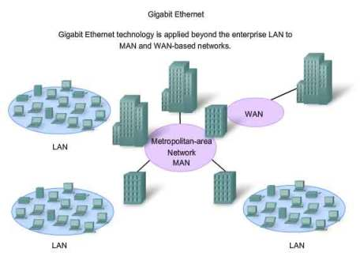

Figure 1 Comparatif entre LAN, MAN et WAN

#### **1.1.1.3. Equipements de réseau**

Les équipements réseaux sont variés et permettent de construire des infrastructures adaptées aux besoins d'une organisation (Ndala, 2019). Voici une liste plus complète des principaux équipements utilisés dans la mise en place d’un réseau informatique :

- **Routeur** : Le routeur permet de relier différents réseaux entre eux et de gérer le trafic de données entre ces réseaux. Il est responsable de l'acheminement des paquets en fonction de l'adresse IP de destination.

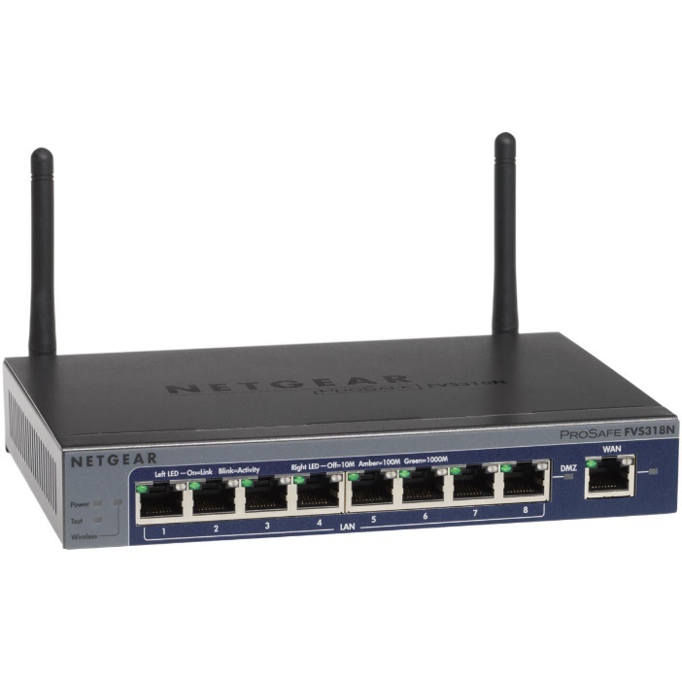

Figure 2 Illustration d'un routeur

- **Commutateur (switch)** : Un commutateur connecte plusieurs appareils au sein d'un réseau local (LAN). Contrairement à un hub qui envoie les données à tous les appareils du réseau, un switch les envoie uniquement à l'appareil destinataire.

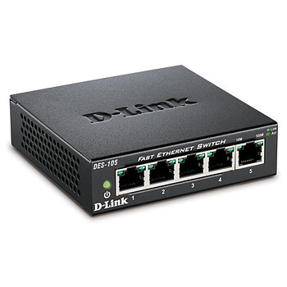

Figure 3 Illustration d'un commutateur (switch)

- **Point d'accès sans fil (Wi-Fi)** : Le point d'accès sans fil permet aux appareils de se connecter au réseau via une connexion sans fil. Il est souvent utilisé dans les environnements où la mobilité des utilisateurs est importante, comme les hôtels ou les entreprises.

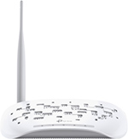

Figure 4 Illustration d'un point d'accès Wifi

- **Pare-feu (firewall)** : Le pare-feu est un dispositif de sécurité réseau qui surveille le trafic entrant et sortant. Il permet de filtrer les paquets de données et de bloquer ceux jugés suspects ou dangereux, protégeant ainsi le réseau contre les attaques extérieures.

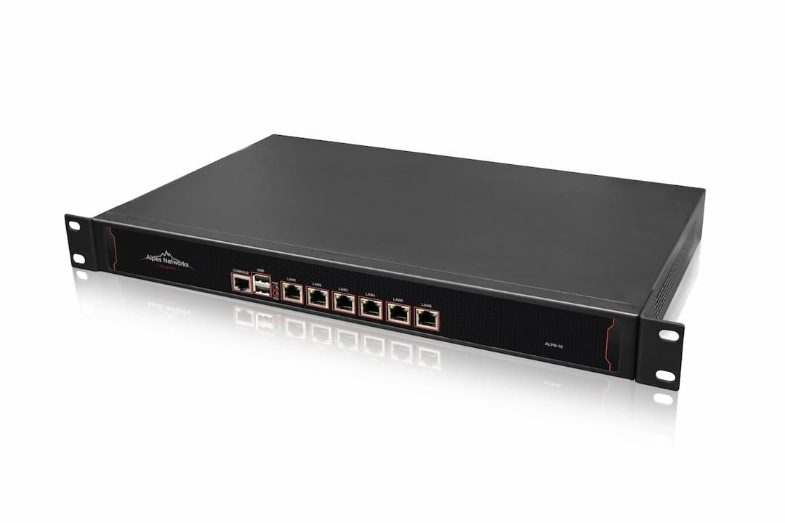

Figure 5 Illustration d'un pare-feu matériel

- **Modem** : Le modem est un appareil qui permet de convertir les signaux numériques en signaux analogiques et inversement, afin de permettre la transmission des données sur des lignes téléphoniques.

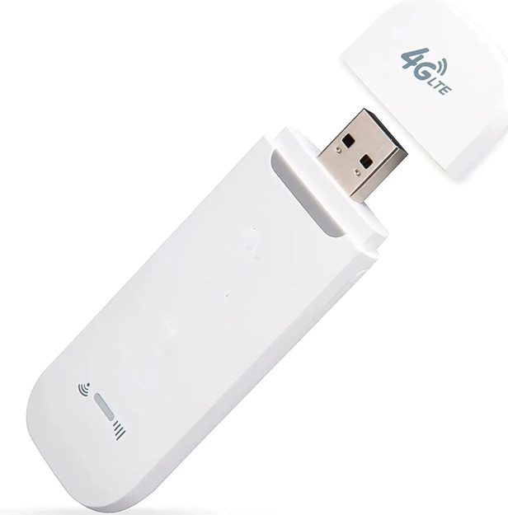

Figure 6 Illustration d'un modem USB

- **Câbles (Ethernet, fibre optique, etc.)** : Les câbles sont utilisés pour connecter les différents équipements du réseau. Les câbles Ethernet (UTP, STP) sont courants pour les connexions de réseau local, tandis que la fibre optique est utilisée pour les connexions longue distance, car elle offre une bande passante plus élevée.

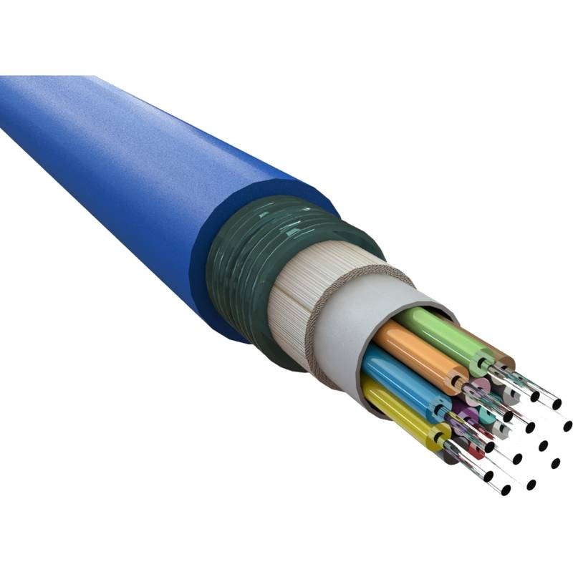

Figure 7 Illustration d'un cable à fibre optique

- **Serveur** : Un serveur est un ordinateur puissant qui fournit des services à d'autres ordinateurs appelés "clients" dans le réseau. Il peut héberger des applications, des bases de données ou des fichiers partagés.

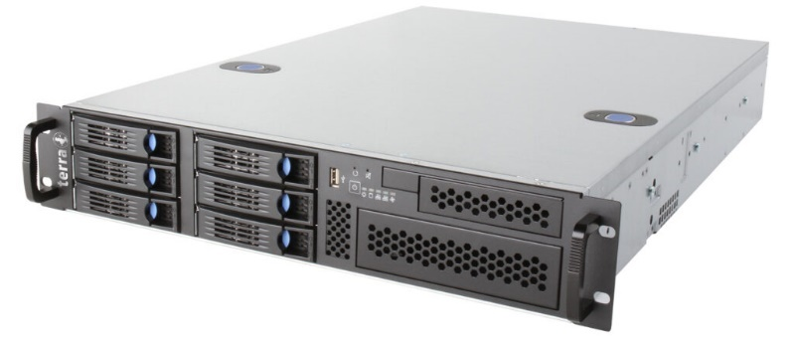

Figure 8 Illustration d'un serveur

Ces équipements, lorsqu'ils sont correctement configurés, permettent de créer un réseau sécurisé et performant, répondant aux besoins de l’organisation.

### **1.1.2. hôtels**

#### **1.1.2.1. Définition**

Un hôtel est un établissement destiné à fournir un hébergement temporaire aux voyageurs, avec ou sans repas. Les hôtels peuvent offrir une variété de services selon leur catégorie et leur clientèle cible. Ils sont souvent classés par étoile, ce qui reflète la qualité des services offerts, du confort des chambres aux infrastructures proposées (Lemoine, 2017).

#### **1.1.2.2. Types d’hôtels**

Les hôtels peuvent être divisés en plusieurs catégories en fonction des services qu'ils offrent, de leur taille, de leur emplacement et de leur clientèle cible :

- **Hôtels économiques** : Ces établissements sont conçus pour offrir des services d'hébergement à un coût réduit, souvent sans services supplémentaires comme la restauration ou les loisirs. Ils sont destinés aux voyageurs au budget limité.

- **Hôtels de luxe** : Ces hôtels offrent des services haut de gamme, incluant des chambres spacieuses, des restaurants de haute gastronomie, des spas, des salles de conférence et autres commodités. Ils s'adressent généralement à une clientèle aisée, souvent des voyageurs d'affaires ou des touristes de luxe.

- **Résidences hôtelières** : Ces établissements proposent des logements de longue durée, avec des services similaires à ceux des hôtels mais incluant généralement des installations de cuisine et d'autres commodités pour les séjours prolongés.

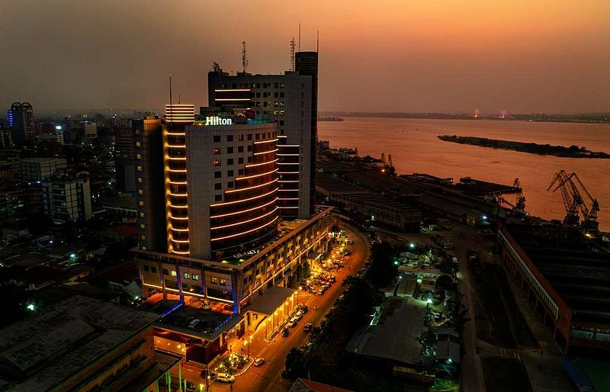

Figure Hotel Hilton, Kinshasa

## **1.2. Revue de la littérature empirique**

La revue de la littérature empirique se penche sur des études de cas où des architectures réseau spécifiques ont été implémentées dans des hôtels réels. Cette section fournit des insights pratiques basés sur des exemples réels et des résultats obtenus à partir d'implémentations concrètes.

### **1.2.1. Cas d'étude : implémentation d'architectures réseau dans des hôtels**

#### **1.2.1.1. Étude de cas 1 : modernisation du réseau wi-fi dans un hôtel de luxe urbain**

Une étude réalisée par Malemba et Kafuti (2021) a examiné l'impact de la modernisation du réseau Wi-Fi dans un hôtel de luxe situé à Kinshasa. Avant l'implémentation, l'hôtel faisait face à des plaintes récurrentes concernant la qualité de la connexion Wi-Fi, affectant négativement l'expérience client. En réponse, une nouvelle infrastructure Wi-Fi basée sur la norme Wi-Fi 6 a été déployée, offrant une capacité accrue, une couverture étendue et une gestion optimisée des appareils connectés. Les résultats ont montré une nette amélioration de la satisfaction client, avec une diminution significative des plaintes liées à la connectivité et une augmentation des évaluations positives sur les plateformes d'avis en ligne (Malemba, 2021).

#### **1.2.1.2. Étude de cas 2 : conception d'une architecture réseau intégrée pour un hôtel à Lubumbashi**

Dans une autre étude menée par Mwamba et Tshisekedi (2020), l'implémentation d'une architecture réseau intégrée dans un hôtel de Lubumbashi a été examinée. L'étude portait sur l'installation de réseaux LAN et WLAN pour assurer une connectivité continue et sécurisée pour les clients et le personnel de l'hôtel. L'intégration de technologies de virtualisation des serveurs et de segmentations de réseau (VLANs) a permis de sécuriser les données sensibles tout en facilitant la gestion centralisée des ressources. L'hôtel a ainsi pu améliorer son efficacité opérationnelle et la satisfaction de ses clients, tout en réduisant les coûts d'exploitation (Mwamba, 2020).

## **1.3. Conclusion partielle**

En conclusion, la revue de la littérature théorique et empirique souligne l'importance critique de concevoir une architecture réseau robuste et adaptée aux besoins spécifiques des hôtels. Les principes théoriques fournissent un cadre conceptuel solide pour la planification et la mise en œuvre, tandis que les études empiriques offrent des insights pratiques et des exemples concrets pour guider les décisions stratégiques. La synthèse de ces deux domaines permettra d'éclairer les choix stratégiques pour le développement futur d'architectures réseau dans le contexte hôtelier, en assurant une connectivité fiable et sécurisée qui répond aux attentes croissantes des clients et améliore la compétitivité des établissements.

# **Chapitre 2. ETUDE DE L’EXISTANT ET DEmARCHE mETHODOLOGIQUE**

## **INTRODUCTION PARTIELLE**

La mise en place d'une architecture réseau informatisée au sein de l'Hôtel Guest House représente un projet ambitieux et essentiel pour répondre aux exigences croissantes en matière d'efficacité opérationnelle et de satisfaction de la clientèle. Dans un monde de plus en plus connecté, où les technologies de l'information jouent un rôle central dans la gestion des établissements hôteliers, l'absence d'un système informatique performant peut constituer un frein majeur au développement et à la compétitivité.

Ce chapitre se propose d'analyser l'existant, de mettre en lumière les carences actuelles et de proposer une démarche méthodologique rigoureuse pour la mise en place d'un réseau informatique adapté aux besoins spécifiques de l'Hôtel Guest House. La démarche adoptée dans ce projet suit une logique séquentielle, débutant par une étude approfondie de l'environnement actuel de l'hôtel, afin de comprendre les processus et les flux d'information existants.

Dans un premier temps, la pertinence du sujet sera discutée, mettant en avant l'importance de l'informatisation pour améliorer l'efficacité des opérations, renforcer la sécurité des données et offrir une meilleure expérience client. Cette section soulignera également les défis actuels rencontrés par l'hôtel en raison de l'absence de système informatique et comment une telle initiative peut transformer ces défis en opportunités.

L'étude préalable et l'analyse de l'existant constitueront le cœur de ce chapitre. Une présentation détaillée de l'Hôtel Guest House sera fournie, incluant des aspects clés tels que l'historique, la structure organisationnelle, les services offerts et la clientèle cible. Cette présentation vise à établir une base de compréhension commune pour l'analyse qui suivra.

L'analyse du système informatique existant, ou plutôt de l'absence de celui-ci, se fera en plusieurs étapes. Nous examinerons comment les documents sont actuellement gérés, les moyens matériels et humains disponibles, ainsi que les flux d'information et les mesures de sécurité des données. Une critique du système actuel sera ensuite formulée, mettant en évidence les inefficacités et les risques associés à l'absence de digitalisation.

Sur la base de cette analyse, nous proposerons la meilleure solution pour informatiser l'hôtel, en justifiant les choix techniques et stratégiques effectués. Cette proposition se basera sur une étude comparative des différentes options disponibles, en tenant compte des spécificités et des besoins de l'Hôtel Guest House.

Le planning prévisionnel détaillera la méthode d'ordonnancement des tâches, la faisabilité technique et financière du projet. Cette section visera à démontrer que le projet est non seulement réalisable mais également viable et rentable à long terme.

Enfin, une conclusion partielle viendra synthétiser les points clés abordés dans ce chapitre et préparer le terrain pour les étapes suivantes du projet. Cette introduction partielle pose ainsi les bases d'une démarche méthodologique structurée et rigoureuse, essentielle pour garantir le succès de l'informatisation de l'Hôtel Guest House.

## **PERTINENCE DU SUJET**

La pertinence de l'informatisation de l'Hôtel Guest House ne peut être sous-estimée dans le contexte actuel, où l'usage des technologies de l'information est devenu un levier essentiel pour l'efficacité opérationnelle et la satisfaction de la clientèle. En effet, les hôtels modernes doivent répondre à des attentes de plus en plus élevées en termes de rapidité, de précision et de personnalisation des services offerts. L'absence d'un système informatique intégré représente un handicap majeur, limitant la capacité de l'hôtel à optimiser ses opérations et à offrir une expérience client de qualité.

### **Amélioration de l'efficacité opérationnelle**

L'un des principaux avantages de l'informatisation est l'amélioration significative de l'efficacité opérationnelle. Actuellement, la gestion des réservations, des paiements, et de la communication interne à l'Hôtel Guest House repose sur des processus manuels, souvent sujets à des erreurs humaines et à des délais de traitement. En introduisant un système informatique, ces processus peuvent être automatisés, réduisant ainsi le temps nécessaire pour accomplir des tâches quotidiennes et minimisant les risques d'erreurs. Par exemple, un logiciel de gestion des réservations permettrait de centraliser toutes les informations relatives aux clients, facilitant ainsi la gestion des disponibilités et des préférences des clients.

### **Renforcement de la sécurité des données**

La sécurité des données est un autre enjeu crucial pour l'Hôtel Guest House. Les informations sensibles concernant les clients, telles que les détails des cartes de crédit, les adresses et les préférences personnelles, doivent être protégées contre les accès non autorisés et les pertes. Les méthodes actuelles de gestion des données, basées sur des documents papier, sont vulnérables aux vols, aux pertes et aux dégâts physiques. Un système informatique bien conçu offrirait des fonctionnalités de sécurité avancées, telles que le cryptage des données, les sauvegardes régulières et les contrôles d'accès, garantissant ainsi la confidentialité et l'intégrité des informations.

### **Amélioration de l'expérience client**

L'informatisation de l'hôtel a également un impact direct sur l'expérience client. Les clients modernes attendent des services rapides et personnalisés, ce qui peut être difficile à réaliser sans l'aide de la technologie. Un système de gestion de la relation client (CRM) permettrait de suivre les préférences et l'historique des séjours des clients, permettant au personnel de l'hôtel d'offrir des services personnalisés et d'anticiper les besoins des clients. De plus, l'automatisation des processus de check-in et de check-out, ainsi que la possibilité de gérer les réservations en ligne, contribueraient à améliorer la commodité et la satisfaction des clients.

### **Compétitivité accrue**

Dans un marché hôtelier compétitif, l'informatisation peut donner à l'Hôtel Guest House un avantage concurrentiel significatif. Les hôtels qui utilisent des systèmes informatiques avancés peuvent offrir des services plus rapides et plus fiables, attirer une clientèle plus large et fidéliser leurs clients existants. De plus, la capacité de générer des rapports détaillés sur les performances de l'hôtel permet de prendre des décisions basées sur des données, optimisant ainsi la gestion des ressources et la planification stratégique.

### **Réduction des coûts**

Enfin, l'informatisation peut également contribuer à la réduction des coûts opérationnels. En automatisant les tâches répétitives et en améliorant l'efficacité des processus, l'hôtel peut réduire les besoins en main-d'œuvre et diminuer les coûts associés à la gestion manuelle des opérations. De plus, la capacité à surveiller et à contrôler les dépenses en temps réel permet de mieux gérer le budget de l'hôtel et d'identifier rapidement les domaines où des économies peuvent être réalisées.

En conclusion, l'informatisation de l'Hôtel Guest House est non seulement pertinente mais essentielle pour répondre aux exigences contemporaines du secteur hôtelier. Elle permet d'améliorer l'efficacité opérationnelle, de renforcer la sécurité des données, d'améliorer l'expérience client, d'accroître la compétitivité et de réduire les coûts. Ce projet représente donc une étape cruciale pour l'évolution de l'hôtel, lui permettant de s'adapter aux défis actuels et futurs, tout en offrant un service de qualité supérieure à ses clients. L'implémentation d'un système informatique intégré est une décision stratégique qui ouvrira de nouvelles opportunités de croissance et de développement pour l'Hôtel Guest House.

## **ETUDES PREALABLES ET ANALYSE DE L’EXISTANT**

### **Présentation de l’entreprise**

L'Hôtel Guest House est situé dans un emplacement stratégique sur l'avenue Songe numéro 24, quartier Ozone, dans la commune de Ngaliema, au cœur de la ville de Kinshasa. Niché dans une zone résidentielle paisible, à la périphérie du centre-ville, l'hôtel offre un cadre tranquille et reposant, tout en étant facilement accessible depuis les principales attractions et centres d'affaires de la ville.

#### **Description du bâtiment**

L'hôtel se distingue par son architecture moderne et accueillante. Il s'agit d'un bâtiment de deux étages, conçu pour offrir confort et commodité à ses clients. Les deux étages abritent diverses catégories de chambres, allant des suites luxueuses aux chambres standard, chacune aménagée avec soin pour répondre aux besoins et aux attentes des clients. Les chambres sont équipées de commodités modernes, incluant des salles de bains privées, des télévisions à écran plat, et un accès Wi-Fi gratuit, rendu possible grâce à une connexion par fibre optique.

#### **La cour et les évènements**

Un des points forts de l'Hôtel Guest House est sa cour spacieuse, qui joue un rôle central dans les activités de l'hôtel. Cette cour est aménagée pour accueillir divers événements, tels que des mariages, des réceptions, des fêtes privées, et d'autres célébrations. Elle est équipée de toutes les installations nécessaires pour garantir le succès de tout type d'événement, incluant un système de sonorisation de haute qualité et des éclairages sophistiqués.

La cour sert également de lieu de détente pour les clients, offrant un espace tranquille où ils peuvent se relaxer en plein air, loin du bruit et de l'agitation de la ville. Les jardins paysagers et les espaces verts ajoutent une touche de sérénité, faisant de cette cour un lieu prisé aussi bien par les résidents que par les visiteurs de passage.

#### **Services Offerts**

L'Hôtel Guest House s'engage à offrir une gamme complète de services pour garantir un séjour agréable à ses clients. Parmi ces services, on trouve une réception ouverte 24 heures sur 24, un service de conciergerie, une blanchisserie et un service de chambre disponible jour et nuit. L'hôtel dispose également d'un restaurant qui propose des plats locaux, permettant aux clients de savourer les spécialités de la région.

#### **Structure Organisationnelle**

L'organisation interne de l'Hôtel Guest House est conçue pour assurer une gestion efficace et un service clientèle de haute qualité. L'hôtel est dirigé par un directeur général, assisté par une équipe de gestionnaires spécialisés dans divers domaines tels que l'hébergement, la restauration, les événements et la maintenance. Chaque département est supervisé par un responsable expérimenté, garantissant ainsi une coordination fluide et une réponse rapide aux besoins des clients.

#### **Clientèle Cible**

La clientèle de l'Hôtel Guest House est diversifiée, englobant aussi bien des voyageurs d'affaires que des touristes. Grâce à son emplacement stratégique et à ses installations modernes, l'hôtel attire des clients nationaux et internationaux. Les événements organisés dans la cour de l'hôtel attirent également une clientèle locale, renforçant ainsi la réputation de l'établissement comme un lieu de choix pour les célébrations.

### **Analyse du système informatique existant**

#### **Analyse des documents**

L'analyse des documents est une étape cruciale pour comprendre le fonctionnement actuel de l'Hôtel Guest House et identifier les inefficacités potentielles dans la gestion des informations. Actuellement, l'hôtel utilise principalement des méthodes manuelles pour la gestion de ses documents, ce qui inclut la réservation des chambres, la facturation, les registres des clients, et les rapports financiers. Cette section examinera en détail les différents types de documents utilisés et les processus associés à leur gestion.

1. **Réservation des Chambres**

Les réservations à l'Hôtel Guest House sont principalement effectuées par téléphone ou en personne. Les informations relatives aux réservations sont consignées manuellement dans des registres papier, souvent sous la forme de carnets ou de formulaires de réservation. Chaque réservation inclut des détails tels que le nom du client, les dates de séjour, le type de chambre réservé, et toute demande spéciale. Ce processus manuel présente plusieurs inconvénients, notamment le risque élevé d'erreurs de transcription, la difficulté de mise à jour en temps réel, et la possibilité de perte ou de dommage des documents physiques.

1. **Facturation et Paiements**

La facturation à l'Hôtel Guest House est également gérée de manière manuelle. Les factures sont rédigées à la main sur des carnets de facturation et remises aux clients lors du check-out. Les paiements sont enregistrés manuellement, que ce soit en espèces, par carte de crédit ou par virement bancaire. Les reçus de paiement sont conservés dans des dossiers papier. Cette méthode de gestion des paiements est non seulement chronophage mais aussi sujette à des erreurs humaines et à des incohérences dans les registres financiers.

1. **Registres des Clients**

Les informations sur les clients, telles que les données personnelles, les préférences et l'historique des séjours, sont enregistrées dans des fichiers papier. Chaque client dispose d'un dossier individuel, contenant ses coordonnées, ses demandes spécifiques et ses commentaires. Ce système de gestion des registres clients rend difficile la récupération rapide des informations, surtout en cas de retour de client ou de suivi des préférences personnelles pour améliorer le service client.

1. **Rapports Financiers**

Les rapports financiers de l'hôtel sont également produits manuellement. Les recettes, les dépenses et les profits sont consignés dans des registres comptables papier. Les rapports financiers mensuels et annuels sont élaborés à partir de ces registres, ce qui nécessite un temps considérable pour compiler et vérifier les données. Cette méthode de gestion financière présente un risque élevé d'erreurs de calcul et de fraude, et rend difficile l'analyse rapide et précise des performances financières de l'hôtel.

1. **Documentation des Événements**

Pour les événements organisés dans la cour de l'hôtel, les détails sont enregistrés manuellement dans des registres spécifiques. Ces documents incluent les informations sur les clients, les dates des événements, les exigences spécifiques, et les accords financiers. La gestion manuelle de ces documents peut entraîner des conflits de réservation et des difficultés à gérer les exigences des différents événements simultanément.

L'analyse des documents à l'Hôtel Guest House révèle une dépendance excessive aux méthodes manuelles pour la gestion de l'information. Cette approche traditionnelle est non seulement inefficace mais aussi vulnérable aux erreurs et aux pertes de données. La mise en place d'un système informatique permettrait de centraliser et de sécuriser les informations, d'automatiser les processus de gestion des documents, et d'améliorer l'efficacité globale de l'hôtel. Un système de gestion informatisé offrirait des avantages significatifs, tels que la réduction des erreurs, l'amélioration de la rapidité d'accès aux informations, et une meilleure capacité de suivi et d'analyse des données.

#### **Analyse des moyens**

L'analyse des moyens disponibles à l'Hôtel Guest House vise à évaluer les ressources matérielles et humaines actuellement en place pour la gestion de l'établissement. Cette évaluation permet de déterminer les forces et les faiblesses de l'infrastructure existante et d'identifier les besoins en termes d'améliorations et d'investissements pour l'informatisation de l'hôtel.

1. **Moyens Matériels**
   1. **Infrastructure Physique**

L'Hôtel Guest House dispose d'un bâtiment de deux étages, conçu pour accueillir les clients dans des conditions confortables et modernes. Les installations comprennent des chambres bien aménagées, une cour spacieuse pour les événements, et des espaces de détente. Cependant, l'infrastructure physique n'est actuellement pas équipée de la technologie nécessaire pour soutenir un système informatique avancé. Les équipements de base tels que les ordinateurs, les serveurs, et les réseaux internes font défaut ou sont obsolètes.

* 1. **Connexion Internet**

L'hôtel bénéficie d'une connexion Internet via la fibre optique, ce qui offre un potentiel considérable pour la mise en place de systèmes informatisés. La connexion Internet rapide et stable est un atout majeur, facilitant l'accès en temps réel aux systèmes de gestion et aux services en ligne. Cependant, l'absence de réseau local (LAN) structuré limite la capacité de l'hôtel à tirer pleinement parti de cette connexion Internet.

* 1. **Équipements de Bureau**

Les équipements de bureau à l'Hôtel Guest House comprennent des téléphones, des imprimantes, des fax, et des registres papier. Ces outils sont principalement utilisés pour la communication interne et la gestion administrative. Toutefois, l'absence de matériel informatique moderne, comme des ordinateurs de bureau, des scanners, et des systèmes de stockage de données, entrave l'efficacité et la productivité des opérations.

1. **Moyens Humains**
   1. **Personnel Administratif**

Le personnel administratif de l'Hôtel Guest House joue un rôle crucial dans la gestion quotidienne des opérations. Cependant, l'absence de formation spécifique en gestion informatique et l'utilisation de méthodes manuelles limitent leur efficacité. Le personnel se compose de réceptionnistes, de comptables, et de gestionnaires d'événements, tous utilisant des techniques traditionnelles pour traiter les réservations, les paiements, et la documentation des clients.

* 1. **Personnel de Maintenance**

L'équipe de maintenance est chargée de l'entretien des installations physiques de l'hôtel, incluant les réparations courantes et la gestion des infrastructures. Cependant, leur expertise est principalement concentrée sur les aspects physiques et mécaniques, et ils manquent souvent de compétences en technologies de l'information, ce qui peut poser des défis lors de la transition vers un système informatisé.

* 1. **Personnel de Service**

Le personnel de service, comprenant les femmes de chambre, les serveurs, et les agents de sécurité, est essentiel au fonctionnement quotidien de l'hôtel. Leur rôle est de garantir le confort et la sécurité des clients. Toutefois, la formation en gestion informatisée du service client est insuffisante, ce qui limite leur capacité à utiliser efficacement un système de gestion de la relation client (CRM) ou d'autres technologies de service.

1. **Moyens Financiers**
   1. **Budget Opérationnel**

L'Hôtel Guest House dispose d'un budget opérationnel destiné à couvrir les coûts de fonctionnement quotidiens, tels que les salaires, l'entretien des installations, et les fournitures. Cependant, ce budget est souvent limité et ne prévoit pas d'investissements significatifs dans les technologies de l'information. Une évaluation financière rigoureuse est nécessaire pour déterminer les fonds disponibles pour l'implémentation de nouvelles technologies.

* 1. **Investissements Potentiels**

Pour l'informatisation de l'hôtel, il est crucial d'identifier les sources potentielles d'investissement, telles que les prêts, les subventions, ou les partenariats. L'analyse des moyens financiers doit inclure une étude de faisabilité financière pour évaluer la rentabilité et le retour sur investissement de la mise en place d'un système informatique complet.

L'analyse des moyens à l'Hôtel Guest House révèle un certain nombre de lacunes en termes de ressources matérielles et humaines nécessaires pour soutenir un système informatique avancé. L'infrastructure physique est adéquate pour l'hébergement des clients, mais manque de technologie moderne. Le personnel est compétent dans les méthodes traditionnelles, mais nécessite une formation en gestion informatisée. Enfin, les moyens financiers disponibles sont limités, ce qui nécessite une planification stratégique pour les investissements futurs. La mise en place d'un système informatique intégré demandera une amélioration significative des moyens actuels, en commençant par l'acquisition de matériel informatique, la formation du personnel, et la sécurisation des fonds nécessaires pour soutenir cette transition.

#### **Analyse du flux, circulation et sécurité des données**

L'analyse du flux, de la circulation et de la sécurité des informations à l'Hôtel Guest House permet de comprendre comment les données sont gérées, transmises et protégées dans l'environnement actuel. Cette analyse est essentielle pour identifier les inefficacités, les vulnérabilités et les opportunités d'amélioration, en particulier dans le contexte de la future informatisation de l'hôtel.

1. **Flux des Informations**
2. **Réservation et Check-in**

Actuellement, le processus de réservation et de check-in à l'Hôtel Guest House est entièrement manuel. Les informations de réservation sont enregistrées par téléphone ou en personne et consignées dans des registres papier. À l'arrivée des clients, les détails de leur réservation sont vérifiés à partir des registres, et le check-in est effectué manuellement. Ce flux d'informations est lent et sujet à des erreurs humaines, telles que des réservations en double ou des pertes de documents.

1. **Check-out et Facturation**

Le processus de check-out et de facturation suit également un flux manuel. À la fin du séjour, les clients se présentent à la réception, où leur facture est calculée et rédigée à la main. Les paiements sont enregistrés manuellement, et les reçus sont conservés dans des dossiers papier. Ce flux d'informations est non seulement chronophage mais aussi vulnérable aux erreurs de calcul et aux incohérences dans les registres financiers.

1. **Gestion des Événements**

Pour les événements organisés dans la cour de l'hôtel, les informations sont recueillies lors des réunions préliminaires avec les clients et consignées dans des dossiers papier. Les détails de l'événement, tels que les dates, les exigences spécifiques et les accords financiers, sont ensuite communiqués verbalement ou par écrit aux différents départements concernés. Ce flux d'informations est souvent fragmenté et manque de coordination, ce qui peut entraîner des malentendus et des erreurs dans la planification et l'exécution des événements.

1. **Circulation des Informations**
2. **Communication Interne**

La communication interne à l'Hôtel Guest House repose principalement sur des échanges verbaux et des notes écrites. Les informations circulent entre les départements via des mémos, des réunions de coordination, et des registres partagés. Ce mode de circulation des informations est inefficace et susceptible de provoquer des retards et des pertes d'informations importantes. De plus, l'absence d'un système centralisé complique la gestion et la traçabilité des informations.

1. **Partage des Données**

Le partage des données entre les différents services de l'hôtel, tels que la réception, la comptabilité, et la maintenance, est réalisé par des copies papier ou des transmissions verbales. Cette méthode de partage est lente et vulnérable aux erreurs de transcription. L'absence de numérisation et de centralisation des données rend difficile l'accès rapide et simultané aux informations nécessaires par plusieurs départements.

1. **Sécurité des Informations**
2. **Stockage des Données**

Les informations à l'Hôtel Guest House sont principalement stockées sous forme de documents papier, conservés dans des classeurs et des armoires verrouillées. Bien que ces mesures offrent une protection physique minimale, elles sont insuffisantes pour garantir la sécurité des données sensibles. Les documents papier sont vulnérables aux pertes, aux vols, aux incendies, et aux dégâts des eaux. De plus, l'absence de copies de sauvegarde rend la récupération des données pratiquement impossible en cas de sinistre.

1. **Protection des Données Sensibles**

Les données sensibles, telles que les informations personnelles des clients, les détails financiers, et les accords contractuels, ne bénéficient pas de mesures de protection adéquates. L'absence de cryptage et de contrôle d'accès électronique expose ces informations à des risques élevés de fuite et d'accès non autorisé. La gestion manuelle des documents augmente également le risque de compromission des données en raison d'erreurs humaines ou de malveillance interne.

1. **Confidentialité et Conformité**

L'hôtel ne dispose pas actuellement de politiques formalisées de confidentialité et de conformité aux régulations sur la protection des données. Cette absence de cadre réglementaire pose des risques juridiques et de réputation pour l'établissement. En cas de fuite de données ou de non-conformité aux régulations en vigueur, l'hôtel pourrait faire face à des sanctions légales et à une perte de confiance de la part de ses clients.

L'analyse du flux, de la circulation et de la sécurité des informations à l'Hôtel Guest House révèle des inefficacités et des vulnérabilités significatives. Le recours aux méthodes manuelles pour la gestion des informations crée des goulets d'étranglement, des risques d'erreurs et des problèmes de coordination. La sécurité des informations est compromise par l'absence de mesures de protection adéquates et de politiques de confidentialité. L'informatisation de l'hôtel permettra de centraliser et de sécuriser les données, d'automatiser les processus, et d'améliorer la communication interne. La mise en place d'un système de gestion informatisé, combinée à des politiques de sécurité robustes, renforcera la fiabilité et la confidentialité des informations, tout en augmentant l'efficacité opérationnelle de l'hôtel.

#### **Critique du système informatique éxistant**

À l'Hôtel Guest House, l'absence totale d'un système informatique constitue une lacune majeure dans la gestion quotidienne de l'établissement. Cette section critique examine les impacts négatifs de ne pas avoir de système informatique intégré et propose une analyse approfondie des défis rencontrés en raison de cette absence.

1. **Dépendance aux Méthodes Manuelles**

Le principal défaut du système actuel réside dans sa dépendance excessive aux méthodes manuelles pour la gestion des opérations. Les processus tels que la réservation des chambres, la facturation, et la gestion des événements sont tous effectués à la main, utilisant des documents papier et des communications verbales. Cette approche entraîne une lenteur opérationnelle, une propension accrue aux erreurs humaines et une inefficacité globale dans la gestion quotidienne.

1. **Risques Associés à la Sécurité des Données**

L'absence de systèmes informatiques modernes compromet gravement la sécurité des données à l'Hôtel Guest House. Les informations sensibles des clients, telles que leurs coordonnées personnelles et financières, sont conservées sous forme de documents papier non sécurisés. Cela expose les données à des risques élevés de perte, de vol, ou d'accès non autorisé, augmentant ainsi la vulnérabilité de l'hôtel face à des violations de la confidentialité et des normes réglementaires.

1. **Inefficacité dans la Gestion des Ressources**

La gestion des ressources matérielles et humaines est entravée par l'absence de technologie informatique à l'Hôtel Guest House. Les équipements de bureau sont limités et obsolètes, tandis que le personnel manque de formation spécifique pour utiliser des systèmes informatisés. Cela conduit à une utilisation inefficace des ressources disponibles, entraînant des coûts opérationnels plus élevés et une productivité réduite.

1. **Limitations en Termes de Communication et de Coordination**

Sans un système informatique centralisé, la communication interne et la coordination entre les différents départements de l'hôtel sont sérieusement compromises. Les informations doivent être transmises manuellement, ce qui entraîne des retards, des malentendus et des erreurs de transmission. Cela nuit à la qualité du service client et à la capacité de l'hôtel à répondre efficacement aux demandes des clients et aux exigences opérationnelles.

1. **Absence de Planification Stratégique et d'Analyse des Données**

En l'absence de systèmes informatiques pour collecter et analyser les données opérationnelles, l'Hôtel Guest House ne peut pas effectuer de planification stratégique basée sur des données. L'analyse des tendances du marché, la gestion des stocks, et l'amélioration continue des services sont compromises. Cela limite la capacité de l'hôtel à rester compétitif dans un marché hôtelier dynamique et en constante évolution.

La critique du système informatique existant à l'Hôtel Guest House met en lumière les nombreux défis et les conséquences négatives découlant de l'absence totale de technologie informatique intégrée. Les méthodes manuelles entraînent une inefficacité opérationnelle, des risques de sécurité accrus, une gestion des ressources limitée, et des défis en matière de communication et de coordination. Pour améliorer ses opérations et renforcer sa compétitivité, l'hôtel doit investir dans la mise en place d'un système informatique robuste qui automatisera les processus, sécurisera les données, et permettra une gestion efficace des ressources et une analyse stratégique des informations.

#### **Proposition de la meilleure solution**

Pour répondre aux besoins spécifiques de l'Hôtel Guest House en matière d'architecture réseau, une conception adaptée et robuste est essentielle. Cette section propose une approche détaillée pour la mise en place d'une infrastructure réseau sécurisée et performante, adaptée aux exigences opérationnelles de l'établissement.

1. **Infrastructure de Réseau Local (LAN)**

La mise en place d'un réseau local (LAN) efficace permettra de connecter tous les départements et services de l'Hôtel Guest House de manière sécurisée et rapide. L'infrastructure LAN comprendra des commutateurs Ethernet modernes pour assurer une connectivité fiable, des routeurs pour gérer le trafic réseau, et des points d'accès sans fil (Wi-Fi) pour couvrir l'ensemble de l'établissement.

1. **Sécurisation du Réseau**

La sécurité du réseau sera une priorité absolue. Des pare-feu robustes seront installés pour contrôler le trafic entrant et sortant, et pour prévenir les accès non autorisés. Des politiques strictes de gestion des accès seront définies pour garantir que seuls les utilisateurs autorisés ont accès aux données sensibles du réseau. Le chiffrement des données assurera la confidentialité des communications.

1. **Segmentations Réseau pour une Gestion Optimale**

Pour optimiser la gestion du réseau, une segmentation adéquate sera mise en œuvre. Différents VLANs (Virtual Local Area Networks) seront configurés pour séparer le trafic des clients, du personnel administratif, et des systèmes de sécurité et de gestion. Cela permettra de contrôler efficacement le flux d'informations et d'améliorer la performance du réseau, tout en renforçant la sécurité globale.

1. **Technologie Cloud pour la Flexibilité et la Redondance**

L'intégration de solutions basées sur le cloud offrira une flexibilité accrue et une redondance des données pour l'Hôtel Guest House. Les services cloud permettront de sauvegarder et de sécuriser les données critiques à distance, réduisant ainsi les risques de perte de données en cas de sinistre. Cela facilitera également l'accès aux informations depuis divers emplacements et dispositifs, améliorant ainsi l'efficacité opérationnelle et la résilience du réseau.

1. **Planification et Déploiement Rigoureux**

La planification détaillée du déploiement de l'architecture réseau inclura une évaluation approfondie des besoins actuels et futurs de l'Hôtel Guest House. Un calendrier de déploiement clair et des tests de validation seront réalisés à chaque étape pour garantir une mise en œuvre réussie et sans interruption des services. Une documentation complète et des procédures d'urgence seront établies pour assurer une gestion proactive et réactive du réseau.

1. **Avantages Attendus**
2. **Amélioration de la Connectivité et de la Performance** : Réseau LAN fiable et rapide pour soutenir les opérations quotidiennes de l'hôtel.
3. **Sécurité Renforcée** : Protection des données sensibles et prévention des cybermenaces grâce à des technologies de sécurité avancées.
4. **Flexibilité et Redondance** : Utilisation de services cloud pour la sauvegarde et la disponibilité continue des données, même en cas de perturbation du réseau local.
5. **Gestion Optimisée** : Segmentations réseau pour un contrôle précis du flux d'informations et une gestion efficace des ressources.

La proposition de conception de l'architecture réseau pour l'Hôtel Guest House met en avant une approche technologique avancée et sécurisée pour répondre aux besoins spécifiques de l'établissement. En mettant l'accent sur la connectivité, la sécurité, la flexibilité et la gestion optimisée des données, cette solution garantira une infrastructure réseau robuste, capable de soutenir la croissance et l'efficacité opérationnelle de l'hôtel à long terme.

## **Planning prévisionnel**

|  |  |  |  |  |
| --- | --- | --- | --- | --- |
| **Tâche ID** | **Tâche** | **Date de début** | **Date de fin** | **Durée** |
| 1 | Récolte des données | 4 novembre 2024 | 17 novembre 2024 | 2 semaines |
| 2 | Etude de l’existant et proposition de solutions | 18 novembre 2024 | 1 Décembre 2024 | 2 semaines |
| 3 | Achat des équipements | 2 Décembre 2024 | 8 Décembre 2024 | 1 semaine |
| 4 | Installation du réseau | 9 Décembre 2024 | 22 Décembre 2024 | 2 semaines |
| 5 | Tests | 23 Décembre 2024 | 29 Décembre 2024 | 1 semaine |

# **Chapitre 3. Modelisation et implémentation du système**

## **INTRODUCTION PARTIELLE**

La modélisation et l'implémentation du système réseau de l'Hotel Guest House représentent une étape cruciale de notre projet. Ce chapitre se concentre sur la conception, la simulation et la mise en œuvre de l'architecture réseau, en mettant l'accent sur les solutions techniques qui permettront de répondre efficacement aux besoins de communication et de gestion de l'information de l'hôtel. La démarche adoptée s'appuie sur les normes et standards de l'industrie, en intégrant les technologies les plus récentes pour assurer une infrastructure fiable et performante.

Tout d'abord, nous décrirons les équipements réseau sélectionnés, notamment les routeurs, les commutateurs, les points d'accès sans fil, les ordinateurs et les imprimantes. Chaque équipement sera choisi en fonction de ses capacités à répondre aux exigences spécifiques de l'hôtel en termes de bande passante, de couverture réseau et de sécurité. Une attention particulière sera portée à l'interconnexion des différents dispositifs et à leur configuration pour garantir une communication fluide et sécurisée entre les étages et les départements.

Ensuite, nous aborderons la création et la configuration des réseaux locaux virtuels (VLANs). La segmentation du réseau en VLANs permettra d'isoler le trafic de chaque département, améliorant ainsi la sécurité et la gestion du réseau. Chaque VLAN sera associé à un sous-réseau IP distinct, facilitant la gestion des adresses IP et la mise en place de politiques de sécurité spécifiques. Nous expliquerons également l'importance de la segmentation du réseau pour minimiser les risques de propagation de menaces et optimiser les performances réseau.

Par ailleurs, nous décrirons la configuration des protocoles de routage, avec un focus particulier sur l'OSPF (Open Shortest Path First), qui assurera une communication efficace entre les différents sous-réseaux. L'utilisation de ce protocole de routage dynamique permettra de maintenir des tables de routage à jour en temps réel, assurant une redondance et une résilience accrues du réseau. Nous détaillerons également la configuration des services réseau essentiels, tels que le DHCP (Dynamic Host Configuration Protocol) pour l'attribution automatique des adresses IP, et le SSH (Secure Shell) pour une administration sécurisée des équipements réseau.

Enfin, nous présenterons la simulation de l'architecture réseau à l'aide de Cisco Packet Tracer, un outil puissant permettant de tester et de valider notre conception avant sa mise en œuvre réelle. Cette étape de simulation est essentielle pour identifier et corriger les éventuelles erreurs de configuration, ainsi que pour optimiser les performances du réseau.

En somme, ce chapitre vise à fournir une vue d'ensemble complète et détaillée de la modélisation et de l'implémentation du système réseau de l'Hotel Guest House, en mettant en évidence les choix technologiques, les configurations spécifiques et les étapes de validation nécessaires pour garantir une infrastructure réseau robuste, sécurisée et évolutive.

## **Implémentation**

### **Présentation de l’architecture et de la topologie**

L'architecture réseau proposée pour l'Hotel Guest House vise à fournir une infrastructure robuste, évolutive et sécurisée, capable de répondre aux besoins variés des différents départements de l'hôtel. Cette section présente en détail la structure globale du réseau ainsi que la topologie choisie pour optimiser la performance et la fiabilité de la communication interne.

#### **Architecture Réseau**

L'architecture réseau de l'Hotel Guest House est basée sur une hiérarchie à trois niveaux, comprenant les éléments suivants :

1. **Niveau de Distribution** : Ce niveau est constitué de trois routeurs Cisco 2911, chacun représentant un étage de l'hôtel (rez-de-chaussée, premier étage, et dernier étage). Les routeurs sont interconnectés via des câbles DCE, formant une dorsale de réseau qui permet la communication entre les différents étages.
2. **Niveau d'Accès** : Chaque étage est équipé d'un commutateur (Switch) Cisco 2960-24TT, qui connecte les ordinateurs, imprimantes et points d'accès sans fil des différents départements situés sur cet étage. Le niveau d'accès permet de segmenter le réseau en VLANs, isolant le trafic réseau de chaque département pour des raisons de sécurité et de gestion efficace du réseau.
3. **Niveau de Cœur de Réseau** : Bien que l'Hotel Guest House ne dispose pas d'un véritable cœur de réseau, la fonction de ce niveau est implicitement remplie par les routeurs de distribution, qui assurent la gestion centralisée du trafic entre les étages et les VLANs.

#### **Topologie Réseau**

La topologie du réseau de l'Hotel Guest House est une combinaison de topologie en étoile et en arbre, permettant une distribution efficace du trafic réseau tout en minimisant les points de défaillance. Voici une description détaillée de la topologie mise en place :

1. **Interconnexion des Routeurs** : Les routeurs des trois étages sont connectés via des liens série DCE.
2. **Distribution au sein des Étages** : Chaque étage dispose d'un commutateur central qui connecte les différents départements et leurs périphériques. Chaque département est assigné à un VLAN spécifique pour segmenter le trafic.
3. **Points d'Accès Sans Fil** : Chaque étage est équipé d'un point d'accès sans fil pour fournir une connectivité Wi-Fi aux clients et au personnel. Les points d'accès sont connectés aux commutateurs de leur étage respectif et configurés pour utiliser les mêmes VLANs que les départements, assurant ainsi une couverture réseau cohérente et sécurisée.

L'architecture et la topologie réseau proposées permettent non seulement une communication efficace et sécurisée entre les différents départements de l'Hotel Guest House, mais aussi une facilité d'administration et de maintenance du réseau. Les configurations des VLANs et des sous-réseaux IP garantissent une gestion simplifiée des adresses IP et une isolation appropriée du trafic, renforçant ainsi la sécurité et la performance globale du réseau.

### **Présentation des postes et serveurs potentiels**

La conception de l'architecture réseau de l'Hotel Guest House nécessite une identification précise des différents postes de travail et serveurs qui seront intégrés dans le réseau. Cette section détaille les types de postes et de serveurs utilisés, leurs fonctions respectives, et leur répartition au sein de l'hôtel.

Les postes de travail sont répartis dans les différents départements de l'hôtel, chaque département ayant des besoins spécifiques en termes de connectivité et de ressources informatiques. Voici une description des postes de travail par département :

1. Réception (VLAN 80, Réseau 192.168.8.0/24) :
   1. 1 ordinateur pour le personnel de réception, utilisé pour la gestion des réservations, le check-in et le check-out des clients, ainsi que la gestion des paiements.
   2. 1 imprimante pour l'impression des factures et autres documents administratifs.
2. Entrepôt (VLAN 70, Réseau 192.168.7.0/24) :
   1. 1 ordinateur pour le personnel de l'entrepôt, utilisé pour la gestion des stocks et des commandes de fournitures.
   2. 1 imprimante pour l'impression des bordereaux de livraison et des inventaires.
3. Logistique (VLAN 60, Réseau 192.168.6.0/24) :
   1. 1 ordinateur pour le personnel logistique, utilisé pour la coordination des activités de transport et la gestion des plannings.
   2. 1 imprimante pour l'impression des documents de transport et des rapports de logistique.
4. Finance (VLAN 50, Réseau 192.168.5.0/24) :
   1. 1 ordinateur pour le personnel financier, utilisé pour la gestion des comptes, des budgets et des rapports financiers.
   2. 1 imprimante pour l'impression des relevés financiers et des documents comptables.
5. Ressources humaines (VLAN 40, Réseau 192.168.4.0/24) :
   1. 1 ordinateur pour le personnel des ressources humaines, utilisé pour la gestion du personnel, les fiches de paie et les recrutements.
   2. 1 imprimante pour l'impression des contrats de travail et des bulletins de paie.
6. Ventes (VLAN 30, Réseau 192.168.3.0/24) :
   1. 1 ordinateur pour le personnel des ventes, utilisé pour la gestion des offres commerciales et la relation client.
   2. 1 imprimante pour l'impression des devis et des contrats de vente.
7. Administration (VLAN 20, Réseau 192.168.2.0/24) :
   1. 1 ordinateur pour le personnel administratif, utilisé pour la gestion des opérations générales de l'hôtel.
   2. 1 imprimante pour l'impression des documents administratifs et des correspondances.
8. Service informatique (VLAN 10, Réseau 192.168.1.0/24) :
   1. 1 ordinateur pour le personnel IT, utilisé pour la maintenance du réseau et le support technique.
   2. 1 imprimante pour l'impression des rapports techniques et des documents de configuration.

### **Présentation du plan d'adressage**

Pour assurer une gestion efficace et ordonnée du réseau, un plan d'adressage IP bien défini est essentiel. Ce plan d'adressage spécifie comment les adresses IP seront distribuées aux différents périphériques et sous-réseaux au sein de l'Hotel Guest House. L'objectif est de garantir une allocation unique et logique des adresses, facilitant ainsi la gestion, la sécurité et le dépannage du réseau.

#### **Structure du Plan d'Adressage**

Le plan d'adressage pour l'Hotel Guest House est structuré en fonction des départements et des étages, chaque segment de réseau étant assigné à une plage d'adresses IP distincte. Voici une description détaillée de la répartition des adresses IP :

1. **Interconnexion des Routeurs** :

Les réseaux utilisés pour l'interconnexion (interfaces) des routeurs sont les suivants :

* 1. Entre le rez-de-chaussée et le premier étage : réseau 10.10.10.0/30 (2 adresses)
  2. Entre le premier étage et le dernier étage : réseau 10.10.10.4/30 (2 adresses)
  3. Entre le rez-de-chaussée et le dernier étage : réseau 10.10.10.8/30 (2 adresses)

Ces réseaux utilisent des masques de sous-réseau de /30, permettant deux adresses IP utilisables par réseau, suffisantes pour les connexions point-à-point entre les routeurs.

1. **Réseaux des Départements** :

Tableau . Réseaux des départements

|  |  |  |  |  |
| --- | --- | --- | --- | --- |
|  | | Réception | Entrepôt | Logistique |
| Rez-de-chaussée | VLAN | 80 | 70 | 60 |
| Réseau | 192.168.8.0/24 | 192.168.7.0/24 | 192.168.6.0/24 |
|  | | Finances | Ressources humaines | Ventes |
| Premier étage | VLAN | 50 | 40 | 30 |
| Réseau | 192.168.5.0/24 | 192.168.4.0/24 | 192.168.3.0/24 |
|  | | Administration | Service vente |  |
| Deuxième étage | VLAN | 20 | 10 |  |
| Réseau | 192.168.2.0/24 | 192.168.1.0/24 |  |

1. **Plages d'Adresses IP** :

Chaque réseau départemental est assigné à une plage d'adresses IP de classe C avec un masque de sous-réseau de /24, offrant 254 adresses IP utilisables par sous-réseau. Voici la répartition détaillée :

Tableau . Plages d'adresses IP

|  |  |  |  |
| --- | --- | --- | --- |
| **Adresses** | **VLAN** | **Plage d’adresses** | **Département** |
| 192.168.8.0/24 | 80 | 254 | Réception |
| 192.168.7.0/24 | 70 | Entrepôt |
| 192.168.6.0/24 | 60 | Logistique |
| 192.168.5.0/24 | 50 | Finance |
| 192.168.4.0/24 | 40 | RH |
| 192.168.3.0/24 | 30 | Ventes |
| 192.168.2.0/24 | 20 | Administration |
| 192.168.1.0/24 | 10 | IT |

1. **Attribution Dynamique des Adresses** :

Toutes les adresses IP des périphériques au sein de chaque VLAN sont attribuées dynamiquement par les routeurs via le protocole DHCP. Cela inclut les ordinateurs, imprimantes et points d'accès sans fil. Les serveurs DHCP configurés sur les routeurs garantissent une gestion centralisée et automatique des adresses IP, facilitant ainsi l'administration du réseau.

1. **Sécurité et Isolation** :

Chaque VLAN est isolé des autres pour des raisons de sécurité. Les dispositifs au sein d'un VLAN ne peuvent communiquer directement avec ceux d'un autre VLAN sans passer par un routeur configuré pour gérer le routage inter-VLAN. Cette isolation limite l'étendue des incidents de sécurité potentiels et facilite la gestion du trafic réseau.

Le plan d'adressage proposé pour l'Hotel Guest House assure une organisation claire et efficace des adresses IP, facilitant ainsi l'administration du réseau et la gestion des ressources. La segmentation en VLANs et l'attribution dynamique des adresses IP via DHCP contribuent à une infrastructure réseau flexible et évolutive, capable de s'adapter aux besoins futurs de l'hôtel.

### **Choix des équipements et supports de transmission**

Le choix des équipements et des supports de transmission est crucial pour établir une infrastructure réseau robuste et fiable pour l'Hotel Guest House. Cette section décrit les équipements sélectionnés ainsi que les supports de transmission choisis pour répondre aux besoins spécifiques du réseau de l'hôtel.

#### **Routeurs**

1. **Cisco 2911** :
   1. Description : Routeur de la série Cisco 2900, conçu pour des environnements réseau de taille moyenne à grande.
   2. Caractéristiques :
      1. Ports Gigabit Ethernet pour des connexions rapides.
      2. Support de divers protocoles de routage, dont OSPF.
      3. Fonctionnalités de sécurité avancées, telles que le pare-feu intégré et VPN.
      4. Modularité permettant l'ajout de modules pour des fonctionnalités supplémentaires.
   3. Justification : Le Cisco 2911 est choisi pour sa capacité à gérer les connexions entre les différents étages et VLANs de l'hôtel tout en assurant la sécurité du réseau.

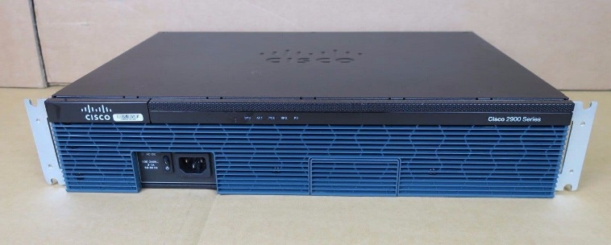

Figure . Routeur Cisco 2911

1. **Modules HWIC-2T** :
   1. Description : Modules de carte haute vitesse avec deux ports série pour les connexions DCE.
   2. Caractéristiques :
      1. Permettent la connexion série entre les routeurs.
      2. Offrent une interface fiable pour la gestion des liaisons inter-étages.
   3. Justification : Les modules HWIC-2T sont essentiels pour établir les connexions DCE entre les routeurs, facilitant ainsi la communication et le routage entre les différents étages de l'hôtel.

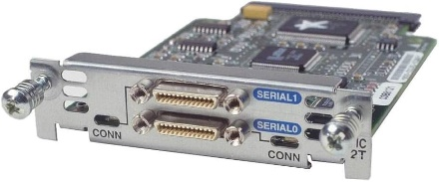

Figure . Module HWIC-2T

#### **Commutateurs (Switches)**

1. **Cisco Catalyst 2960** :
   1. Description : Commutateur de couche 2, adapté aux réseaux de petite à moyenne taille.
   2. Caractéristiques :
      1. 24 à 48 ports Gigabit Ethernet.
      2. Support pour VLANs, permettant une segmentation efficace du réseau.
      3. Fonctionnalités de sécurité comme 802.1X pour le contrôle d'accès.
      4. Qualité de service (QoS) pour la gestion du trafic.
   3. Justification : Les commutateurs Catalyst 2960 offrent une gestion performante des VLANs et des fonctionnalités de sécurité, répondant aux exigences de l'hôtel.

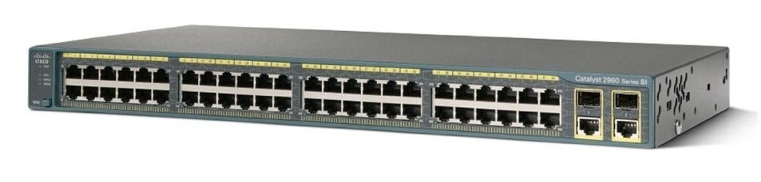

Figure . Cisco Catalyst 2960

#### **Points d'accès sans fil (WiFi)**

1. **Cisco Aironet 1830** :
   1. Description : Point d'accès sans fil 802.11ac Wave 2 pour une couverture à haute densité.
   2. Caractéristiques :
      1. Prise en charge des bandes de fréquence 2,4 GHz et 5 GHz.
      2. Débit maximal de 867 Mbps.
      3. Sécurité renforcée avec WPA3.
      4. Gestion centralisée via un contrôleur de réseau sans fil.
   3. Justification : Les points d'accès Aironet 1830 garantissent une couverture sans fil efficace et sécurisée pour les clients et le personnel de l'hôtel.

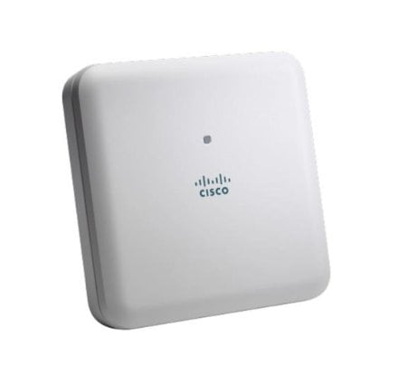

Figure . Point d'accès Cisco Aironet 1860

#### **Ordinateurs et Imprimantes**

1. **Ordinateurs de Bureau** :
   1. Description : Ordinateurs de bureau Dell OptiPlex 7070.
   2. Caractéristiques :
      1. Processeur Intel Core i5/i7.
      2. 8 Go de RAM, extensible à 16 Go.
      3. Disque SSD de 256 Go.
      4. Ports Ethernet pour la connectivité filaire.
   3. Justification : Les OptiPlex 7070 offrent des performances élevées pour les tâches administratives et opérationnelles avec une fiabilité accrue.

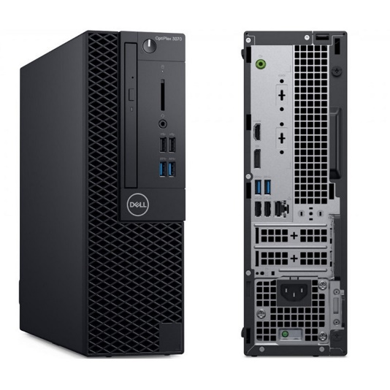

Figure . Dell Optiplex 7070

1. **Imprimantes** :
   1. Description : Imprimantes multifonctions HP LaserJet Pro MFP M428fdw.
   2. Caractéristiques :
      1. Fonctionnalités d'impression, de numérisation, de copie et de télécopie.
      2. Connectivité réseau via Ethernet et WiFi.
      3. Vitesse d'impression jusqu'à 40 ppm.
      4. Sécurité avancée avec HP JetAdvantage Security Manager.
   3. Justification : Les imprimantes LaserJet Pro répondent aux besoins d'impression des différents départements de l'hôtel avec rapidité et sécurité.

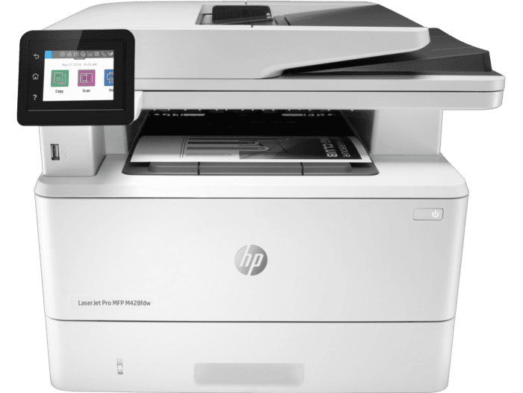

Figure 15. HP LaserJet Pro MFP M428fdw

#### **Supports de Transmission**

1. **Câbles Ethernet Cat 6a** :
   1. Description : Câbles de catégorie 6a supportant des débits allant jusqu'à 10 Gbps.
   2. Caractéristiques :
      1. Bande passante jusqu'à 500 MHz.
      2. Transmission fiable sur des distances allant jusqu'à 100 mètres.
      3. Blindage amélioré contre les interférences électromagnétiques.
   3. Justification : Les câbles Cat 6a assurent une connectivité filaire rapide et fiable pour les liaisons entre les routeurs, commutateurs et périphériques.

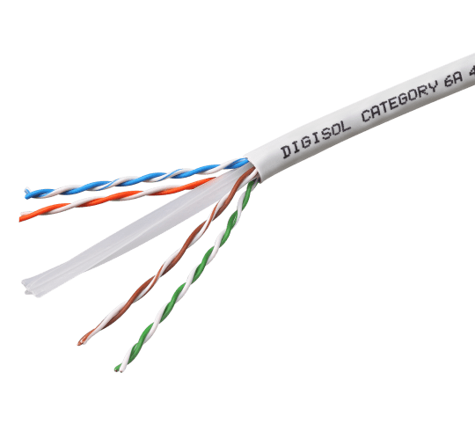

Figure . Câble Ethernet Cat 6a

1. **Câbles Série pour Connexions DCE** :
   1. Description : Câbles série utilisés pour les connexions entre les routeurs via les interfaces DCE.
   2. Caractéristiques :
      1. Connecteurs série pour établir des liaisons DCE.
      2. Essentiels pour la gestion et le routage entre les routeurs.
   3. Justification : Les câbles série sont cruciaux pour établir les connexions DCE entre les routeurs, assurant une communication efficace entre les étages de l'hôtel.

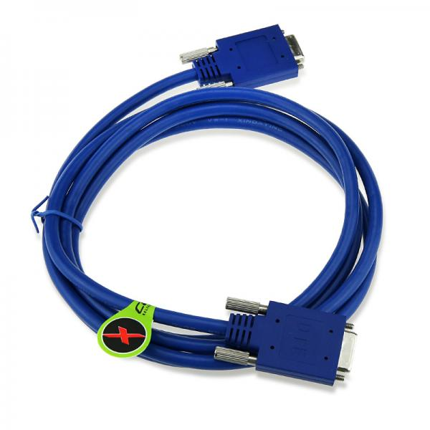

Figure . Câble Série DCE

### **Configuration**

La configuration du réseau a été réalisée en plusieurs étapes. Tout d'abord, les équipements ont été allumés et les interfaces ainsi que les protocoles nécessaires ont été configurés pour assurer la connectivité et la communication entre les différents départements de l'hôtel. Les étapes de configuration sont détaillées ci-dessous.

#### **Allumage et Configuration du Clock Rate des Interfaces**

1. Rez-de-chaussée :

|  |
| --- |
| Router>enable  Router#configure terminal  Router(config)#int se0/3/0  Router(config-if)#no sh  Router(config-if)#int se0/3/1  Router(config-if)#no sh  Router(config-if)#int gig0/0  Router(config-if)#no sh |

1. Etage 1 :

|  |
| --- |
| Router>enable  Router#configure terminal  Router(config)#int se0/3/1  Router(config-if)#no sh  Router(config-if)#int se0/3/0  Router(config-if)#no sh  Router(config-if)#int gig0/0  Router(config-if)#no sh  Router(config-if)#int se0/3/1  Router(config-if)#clock rate 64000  Router(config-if)#do wr |

1. Etage 2 :

|  |
| --- |
| Router>enable  Router#configure terminal  Router(config)#int se0/3/0  Router(config-if)#no sh  Router(config-if)#int se0/3/1  Router(config-if)#no sh  Router(config-if)#int gig0/0  Router(config-if)#no sh  Router(config-if)#int se0/3/0  Router(config-if)#clock rate 64000  Router(config-if)#int se0/3/1  Router(config-if)#clock rate 64000  Router(config-if)#do wr |

#### **Configuration des VLANs dans les Switches Respectifs**

1. Rez-de-chaussée :

|  |
| --- |
| Switch>enable  Switch#configure terminal  Switch(config)#int range fa0/6-8  Switch(config-if-range)#switchport mode access  Switch(config-if-range)#switchport access vlan 80  Switch(config-if-range)#int range fa0/4-5  Switch(config-if-range)#switchport mode access  Switch(config-if-range)#switchport access vlan 70  Switch(config-if-range)#int range fa0/2-3  Switch(config-if-range)#switchport mode access  Switch(config-if-range)#switchport access vlan 60  Switch(config-if-range)#int range fa0/1  Switch(config-if-range)#switchport mode trunk  Switch(config-if-range)#do wr |

1. Étage 1 :

|  |
| --- |
| Switch>enable  Switch#configure terminal  Switch(config)#int range fa0/2-3  Switch(config-if-range)#switchport mode access  Switch(config-if-range)#switchport access vlan 30  Switch(config-if-range)#int range fa0/4-5  Switch(config-if-range)#switchport mode access  Switch(config-if-range)#switchport access vlan 40  Switch(config-if-range)#int range fa0/6-8  Switch(config-if-range)#switchport mode access  Switch(config-if-range)#switchport access vlan 50  Switch(config-if-range)#int range fa0/1  Switch(config-if-range)#switchport mode trunk  Switch(config-if-range)#do wr |

1. Étage 2 :

|  |
| --- |
| Switch>enable  Switch#configure terminal  Switch(config-if-range)#int range fa0/4-6  Switch(config-if-range)#switchport mode access  Switch(config-if-range)#switchport access vlan 10  Switch(config-if-range)#int range fa0/2-3  Switch(config-if-range)#switchport mode access  Switch(config-if-range)#switchport access vlan 20  Switch(config-if-range)#int range fa0/1  Switch(config-if-range)#switchport mode trunk  Switch(config-if-range)#do wr |

#### **Configuration des Adresses IP sur les Interfaces des** **Routeurs**

1. Rez-de-chaussée :

|  |
| --- |
| Router>enable  Router#configure terminal  Router(config)#int se0/3/0  Router(config-if)#ip address 10.10.10.5 255.255.255.252  Router(config)#int se0/3/1  Router(config-if)#ip address 10.10.10.9 255.255.255.252  Router(config-if)#do wr |

1. Étage 1 :

|  |
| --- |
| Router>enable  Router#configure terminal  Router(config)#int se0/3/0  Router(config-if)#ip address 10.10.10.1 255.255.255.252  Router(config)#int se0/3/1  Router(config-if)#ip address 10.10.10.10 255.255.255.252  Router(config-if)#do wr |

1. Étage 2 :

|  |
| --- |
| Router>enable  Router#configure terminal  Router(config)#int se0/3/0  Router(config-if)#ip address 10.10.10.6 255.255.255.252  Router(config)#int se0/3/1  Router(config-if)#ip address 10.10.10.2 255.255.255.252  Router(config-if)#do wr |

#### **Configuration des Routes Inter-VLAN (Sous-Interfaces) et Routage Dynamique avec DHCP**

1. Rez-de-chaussée :

|  |
| --- |
| Router>enable  Router#configure terminal  Router(config)#int gig0/0.80  Router(config-subif)#encapsulation dot1Q 80  Router(config-subif)#ip address 192.168.8.1 255.255.255.0  Router(config-subif)#ex  Router(config)#int gig0/0.70  Router(config-subif)#encapsulation dot1Q 70  Router(config-subif)#ip address 192.168.7.1 255.255.255.0  Router(config-subif)#ex  Router(config)#int gig0/0.60  Router(config-subif)#encapsulation dot1Q 60  Router(config-subif)#ip address 192.168.6.1 255.255.255.0  Router(config-subif)#do wr  Router(config-subif)#ex  Router(config)#service dhcp  Router(config)#ip dhcp pool Reception  Router(dhcp-config)#network 192.168.8.0 255.255.255.0  Router(dhcp-config)#default-router 192.168.8.1  Router(dhcp-config)#dns-server 192.168.8.1  Router(dhcp-config)#ex  Router(config)#ip dhcp pool Entrepot  Router(dhcp-config)#network 192.168.7.0 255.255.255.0  Router(dhcp-config)#default-route 192.168.7.1  Router(dhcp-config)#dns-server 192.168.7.1  Router(dhcp-config)#ex  Router(config)#ip dhcp pool Logistique  Router(dhcp-config)#network 192.168.6.0 255.255.255.0  Router(dhcp-config)#default-route 192.168.6.1  Router(dhcp-config)#dns-server 192.168.6.1  Router(dhcp-config)#ex  Router(config)#do wr |

1. Étage 1 :

|  |
| --- |
| Router>enable  Router#configure terminal  Router(config)#int gig0/0.30  Router(config-subif)#encapsulation dot1Q 30  Router(config-subif)#ip address 192.168.3.1 255.255.255.0  Router(config-subif)#ex  Router(config)#int gig0/0.40  Router(config-subif)#encapsulation dot1Q 40  Router(config-subif)#ip address 192.168.4.1 255.255.255.0  Router(config-subif)#ex  Router(config)#int gig0/0.50  Router(config-subif)#encapsulation dot1Q 50  Router(config-subif)#ip address 192.168.5.1 255.255.255.0  Router(config-subif)#do wr  Router(config-subif)#ex  Router(config)#service dhcp  Router(config)#ip dhcp pool Finance  Router(dhcp-config)#network 192.168.5.0 255.255.255.0  Router(dhcp-config)#default-router 192.168.5.1  Router(dhcp-config)#dns-server 192.168.5.1  Router(dhcp-config)#ex  Router(config)#ip dhcp pool RH  Router(dhcp-config)#network 192.168.4.0 255.255.255.0  Router(dhcp-config)#default-route 192.168.4.1  Router(dhcp-config)#dns-server 192.168.4.1  Router(dhcp-config)#ex  Router(config)#ip dhcp pool Ventes  Router(dhcp-config)#network 192.168.3.0 255.255.255.0  Router(dhcp-config)#default-route 192.168.3.1  Router(dhcp-config)#dns-server 192.168.3.1  Router(dhcp-config)#ex  Router(config)#do wr |

1. Étage 2 :

|  |
| --- |
| Router>enable  Router#configure terminal  Router(config)#int gig0/0.10  Router(config-subif)#encapsulation dot1Q 10  Router(config-subif)#ip address 192.168.1.1 255.255.255.0  Router(config-subif)#ex  Router(config)#int gig0/0.20  Router(config-subif)#encapsulation dot1Q 20  Router(config-subif)#ip address 192.168.2.1 255.255.255.0  Router(config-subif)#do wr  Router(config-subif)#ex  Router(config)#service dhcp  Router(config)#ip dhcp pool IT  Router(dhcp-config)#network 192.168.1.0 255.255.255.0  Router(dhcp-config)#default-router 192.168.1.1  Router(dhcp-config)#dns-server 192.168.1.1  Router(dhcp-config)#ex  Router(config)#ip dhcp pool Admin  Router(dhcp-config)#network 192.168.2.0 255.255.255.0  Router(dhcp-config)#default-route 192.168.2.1  Router(dhcp-config)#dns-server 192.168.2.1  Router(dhcp-config)#ex  Router(config)#do wr |

#### **Configuration du Protocole OSPF sur les Routeurs**

1. Rez-de-chaussée :

|  |
| --- |
| Router>enable  Router#configure terminal  Router(config)#router ospf 10  Router(config-router)#network 10.10.10.4 255.255.255.252 area 0  Router(config-router)#network 10.10.10.8 255.255.255.252 area 0  Router(config-router)#network 192.168.8.0 255.255.255.0 area 0  Router(config-router)#network 192.168.7.0 255.255.255.0 area 0  Router(config-router)#network 192.168.6.0 255.255.255.0 area 0  Router(config-router)#do wr |

1. Étage 1 :

|  |
| --- |
| Router>enable  Router#configure terminal  Router(config)#router ospf 10  Router(config-router)#network 10.10.10.0 255.255.255.252 area 0  Router(config-router)#network 10.10.10.8 255.255.255.252 area 0  Router(config-router)#network 192.168.3.0 255.255.255.0 area 0  Router(config-router)#network 192.168.4.0 255.255.255.0 area 0  Router(config-router)#network 192.168.5.0 255.255.255.0 area 0  Router(config-router)#do wr |

1. Étage 2 :

|  |
| --- |
| Router>enable  Router#configure terminal  Router(config)#router ospf 10  Router(config-router)#network 10.10.10.0 255.255.255.252 area 0  Router(config-router)#network 10.10.10.4 255.255.255.252 area 0  Router(config-router)#network 192.168.1.0 255.255.255.0 area 0  Router(config-router)#network 192.168.2.0 255.255.255.0 area 0  Router(config-router)#do wr |

#### **Configuration du SSH sur chaque Routeur**

1. Rez-de-chaussée :

|  |
| --- |
| Router>enable  Router#configure terminal  Router(config)#hostname Router-RDC  Router-RDC(config)#ip domain-name christiankoyo  Router-RDC(config)#username christiankoyo password jesuisbeau  Router-RDC(config)#crypto key generate rsa  The name for the keys will be: Router-etage-2.christiankoyo  Choose the size of the key modulus in the range of 360 to 2048 for your  General Purpose Keys. Choosing a key modulus greater than 512 may take  a few minutes.  How many bits in the modulus [512]: 1024  Router-RDC(config)#line vty 0 15  Router-RDC(config-line)#login local  Router-RDC(config-line)#transport input ssh  Router-RDC(config-line)#do wr |

1. Étage 1 :

|  |
| --- |
| Router>enable  Router#configure terminal  Router(config)#hostname Router-etage-1  Router-etage-1(config)#ip domain-name christiankoyo  Router-etage-1(config)#username christiankoyo password jesuisbeau  Router-etage-1(config)#crypto key generate rsa  The name for the keys will be: Router-etage-2.christiankoyo  Choose the size of the key modulus in the range of 360 to 2048 for your  General Purpose Keys. Choosing a key modulus greater than 512 may take  a few minutes.  How many bits in the modulus [512]: 1024  Router-etage-1(config)#line vty 0 15  Router-etage-1(config-line)#login local  Router-etage-1(config-line)#transport input ssh  Router-etage-1(config-line)#do wr |

1. Étage 2 :

|  |
| --- |
| Router>enable  Router#configure terminal  Router(config)#hostname Router-etage-2  Router-etage-2(config)#ip domain-name christiankoyo  Router-etage-2(config)#username christiankoyo password jesuisbeau  Router-etage-2(config)#crypto key generate rsa  The name for the keys will be: Router-etage-2.christiankoyo  Choose the size of the key modulus in the range of 360 to 2048 for your  General Purpose Keys. Choosing a key modulus greater than 512 may take  a few minutes.  How many bits in the modulus [512]: 1024  Router-etage-2(config)#line vty 0 15  Router-etage-2(config-line)#login local  Router-etage-2(config-line)#transport input ssh  Router-etage-2(config-line)#do wr |

### **Schéma de Déploiement**

Le déploiement du réseau est à réaliser en quatre étapes pour assurer une mise en œuvre efficace et minimiser les interruptions de service. Ces sont détaillées ci-dessous :

#### **Preparation**

1. **Inventaire du Matériel** :

Vérification de la disponibilité et du bon fonctionnement de tout le matériel nécessaire, y compris les routeurs, switches, PC, imprimantes et points d'accès WiFi.

1. **Planification des Adresses IP** :

Attribution des plages d'adresses IP pour chaque VLAN et sous-réseau.

1. **Pré-Configuration en Laboratoire** :

Test et configuration initiale des équipements en laboratoire avant le déploiement sur site.

#### **Installation Physique**

1. Installation des routeurs et switches sur les différents étages de l'hôtel.
2. Connexion des équipements réseau aux périphériques (PC, imprimantes, points d'accès WiFi).

#### **Configuration des Équipements**

* Configuration des VLANs pour chaque étage
* Configuration des Adresses IP aux interfaces des routeurs et switches.
* Configuration du routage inter-VLAN et OSPF.
* Mise en place du service DHCP pour l'attribution dynamique des adresses IP.
* Configuration de SSH pour l'accès à distance sécurisé aux routeurs.

#### **Tests et Validation**

* + 1. **Tests de Connectivité** :

1. Vérification de la connectivité entre les différents VLANs à l'aide de tests de ping.
2. Validation de la communication entre les sous-réseaux via OSPF.
   * 1. **Tests de Performance** : Mesure de la bande passante et de la latence pour évaluer la performance du réseau.
     2. **Sécurité** : Vérification des configurations de sécurité, notamment les accès SSH et les règles de pare-feu.

## **Simulation**

### **Choix du logiciel de simulation**

Pour simuler et valider l'architecture réseau proposée, il a été nécessaire de choisir un logiciel de simulation adapté aux besoins du projet. Le choix du logiciel a été basé sur plusieurs critères essentiels, incluant la précision de la simulation, la facilité d'utilisation, les fonctionnalités disponibles, et la compatibilité avec les équipements Cisco utilisés dans le réseau.

Après une évaluation minutieuse des différentes options disponibles, Cisco Packet Tracer a été sélectionné comme le logiciel de simulation pour ce projet. Les raisons de ce choix sont détaillées ci-dessous :

* + - 1. **Précision et Réalisme** :

Cisco Packet Tracer offre un environnement de simulation très réaliste qui permet de modéliser avec précision les configurations et les comportements des équipements Cisco. Ceci est crucial pour valider la configuration réseau avant le déploiement physique.

* + - 1. **Compatibilité avec les Équipements Cisco** :

Étant un outil développé par Cisco, Packet Tracer assure une compatibilité complète avec les routeurs, switches et autres dispositifs Cisco utilisés dans le projet. Cela garantit que les configurations et les commandes implémentées dans la simulation reflètent fidèlement celles qui seront utilisées dans l'environnement réel.

* + - 1. **Fonctionnalités Étendues** :

Packet Tracer dispose de fonctionnalités étendues permettant de configurer, tester et dépanner des réseaux complexes. Il supporte une large gamme de protocoles de routage, de VLANs, de sécurité et d'autres technologies réseau.

* + 1. **Facilité d'Utilisation** :

L'interface utilisateur de Packet Tracer est intuitive et conviviale, ce qui facilite la modélisation et la configuration des réseaux. Les fonctionnalités de glisser-déposer et les interfaces graphiques simplifient la création et la gestion des topologies réseau.

* + 1. **Ressources Éducatives et Support** :

Cisco Packet Tracer est largement utilisé dans le domaine de l'éducation et de la formation en réseaux, ce qui signifie qu'il existe une abondance de ressources pédagogiques, de tutoriels et de documentation disponibles pour aider à son utilisation.

### **Architecture de Simulation**

Pour illustrer l'architecture de simulation du réseau, une capture d'écran du schéma logique a été incluse. Ce schéma représente la topologie du réseau simulé, ainsi que la configuration des équipements et des connexions.

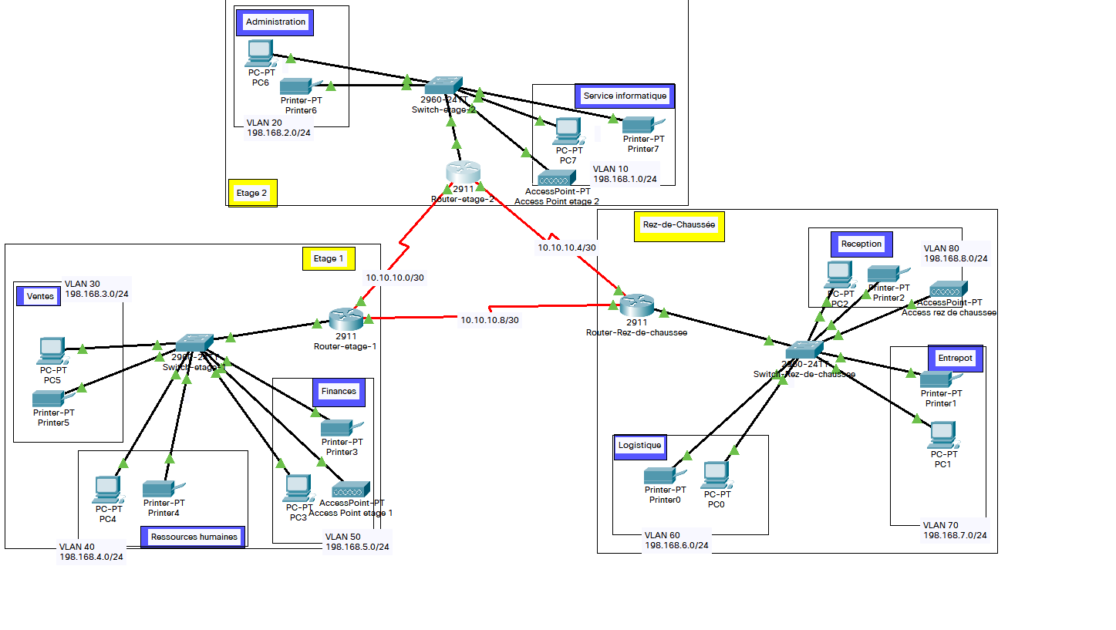

Figure . Schéma logique de l'architecture réseau de l'hotel

Ce schéma fournit une vue d'ensemble claire de la manière dont le réseau est structuré dans la simulation, y compris les connexions entre les routeurs, les switches et les périphériques.

### **Présentation et discussion des résultats**

#### **Résultats de la Simulation**

* + - 1. **Connectivité Réseau**

Les tests de connectivité entre les différents VLANs et sous-réseaux montrent que la communication est réussie comme prévu. Les périphériques au sein de chaque VLAN peuvent se joindre sans problème, et les routeurs assurent le routage efficace entre les VLANs.

Les tests de connectivité inter-VLAN confirment que le routage entre les différents sous-réseaux est opérationnel, avec des temps de réponse adéquats et sans perte de paquets significative.

* + - 1. **Performance du Réseau**

Les mesures de performance du réseau, incluant la bande passante et la latence, sont effectuées pour évaluer la qualité du service réseau. Les résultats indiquent que la bande passante est suffisante pour supporter le trafic attendu, et la latence est conforme aux exigences de performance.

Les tests de débit montrent que les vitesses de transfert de données entre les périphériques et à travers les différents VLANs répondent aux attentes spécifiées.

* + - 1. **Configuration des VLANs et Routage**

La configuration des VLANs sur les switches et le routage inter-VLAN sur les routeurs sont validés avec succès. Les sous-interfaces créées pour le routage inter-VLAN fonctionnent correctement, et le protocole OSPF assure la propagation efficace des routes entre les différents routeurs.

Les configurations DHCP sont testées, et les périphériques obtiennent les adresses IP dynamiques conformément aux plages définies pour chaque VLAN.

* + - 1. **Sécurité et Accès**

La configuration du protocole SSH sur les routeurs est testée avec succès, permettant un accès sécurisé et distant aux équipements réseau.

Les paramètres de sécurité mis en place, tels que les contrôles d'accès et les paramètres de pare-feu, sont vérifiés pour garantir qu'ils protègent adéquatement le réseau contre les accès non autorisés.

#### **Discussion des Résultats**

* + - 1. **Conformité aux Spécifications**

Les résultats de la simulation montrent que l'architecture réseau conçue respecte les spécifications définies dans le projet. La connectivité entre les différents VLANs et sous-réseaux est conforme aux attentes, et les performances du réseau répondent aux critères définis.

* + - 1. **Identification des Points Forts**

L'utilisation de Cisco Packet Tracer a permis une simulation précise et détaillée, facilitant l'identification et la résolution des problèmes potentiels avant le déploiement physique. Les performances globales du réseau et la configuration des VLANs ont été particulièrement satisfaisantes.

* + - 1. **Améliorations Potentielles**

Bien que les résultats soient globalement positifs, certaines améliorations pourraient être envisagées pour optimiser encore davantage le réseau. Cela pourrait inclure l'ajustement des paramètres de QoS pour mieux gérer les différents types de trafic ou l'ajout de mécanismes supplémentaires de sécurité pour renforcer la protection du réseau.

## **Recommandations et perspectives**

### **Recommandations**

* 1. **Optimisation de la Bande Passante** : Mettre en place des règles pour prioriser les applications importantes afin d'éviter les ralentissements.
  2. **Amélioration de la Sécurité** :

1. **Renforcement des Accès** : Ajouter des contrôles pour mieux sécuriser le réseau contre les accès non autorisés.
2. **Sécurité Avancée** : Utiliser des protocoles supplémentaires comme le chiffrement pour protéger les données.
   1. **Gestion des Pannes** :
3. **Plan de Continuité** : Préparer des solutions pour maintenir le réseau opérationnel en cas de problème, comme la redondance des équipements.
4. **Sauvegardes Régulières** : Sauvegarder les configurations et les données importantes pour faciliter la récupération en cas de panne.
   1. **Formation et Documentation** :
   2. **Formation** : Former le personnel pour qu’il soit bien préparé à gérer et dépanner le réseau.
   3. **Documentation** : Créer des guides clairs pour la gestion et la maintenance du réseau.

### **Perspectives**

1. **Évolutivité du Réseau** : Concevoir le réseau de manière à pouvoir ajouter facilement de nouveaux équipements et utilisateurs.
2. **Nouvelles Technologies** : Explorer l’intégration de nouvelles technologies pour améliorer la gestion et les performances du réseau.
3. **Amélioration Continue** : Vérifier souvent les performances du réseau et ajuster les configurations en fonction des besoins.

Ces recommandations et perspectives aideront à améliorer le réseau maintenant et à le préparer pour l'avenir.

## **Conclusion partielle**

Dans cette partie, nous avons présenté et analysé la simulation du réseau pour l'hôtel. Les principaux résultats montrent que l'architecture mise en place fonctionne bien et répond aux besoins spécifiés. Les tests ont confirmé la bonne connectivité entre les différents VLANs et sous-réseaux, avec une performance réseau satisfaisante.

Les recommandations incluent des améliorations pour optimiser la bande passante, renforcer la sécurité, et préparer le réseau à l'avenir. Il est conseillé de mettre en place des mesures supplémentaires pour garantir une performance optimale et une sécurité renforcée.

La simulation a permis de valider l’architecture proposée et de préparer le terrain pour la phase suivante du projet. Les résultats obtenus montrent que le réseau est bien conçu et prêt pour un déploiement réel.

# **Chapitre 4. Conclusions générales, Discussion des résultats, implications et perspectives**

## **Conclusions générales**

### **Synthèse des Résultats**

La conception et la simulation du réseau ont démontré que l'architecture proposée répond efficacement aux exigences fonctionnelles et techniques. Les principales conclusions sont les suivantes :

1. **Connectivité Réussie** : Les tests ont montré que la connectivité entre les différents VLANs et sous-réseaux est complète et opérationnelle. Les périphériques au sein des différents VLANs peuvent communiquer entre eux et accéder aux ressources nécessaires.
2. **Performance et Efficacité** : Le réseau a présenté une performance satisfaisante avec une bande passante adéquate et une latence minimale. Les résultats des tests ont confirmé que le réseau peut supporter le trafic prévu sans dégradation notable de la qualité de service.
3. **Sécurité Assurée** : Les mesures de sécurité mises en place, y compris les contrôles d'accès et les configurations de sécurité, ont été validées comme étant efficaces pour protéger le réseau contre les accès non autorisés.

### **Évaluation de l'Architecture**

L'architecture réseau a été conçue pour être robuste et flexible. Les éléments clés de l'architecture incluent :

1. **Configuration des VLANs** : La segmentation du réseau en VLANs a permis d'isoler les différents départements, facilitant la gestion du trafic et améliorant la sécurité.
2. **Routage Inter-VLAN** : La configuration du routage inter-VLAN a permis une communication fluide entre les différents sous-réseaux, avec l'utilisation efficace du protocole OSPF pour le routage dynamique.
3. **Gestion des Équipements** : La configuration des équipements réseau (routeurs, switches, points d'accès) a été réalisée avec succès, assurant une intégration harmonieuse et une gestion simplifiée du réseau.

### **Limites et Réflexions**

Bien que les résultats soient globalement positifs, certaines limites ont été identifiées :

1. **Scalabilité** : La conception actuelle pourrait nécessiter des ajustements pour répondre à des besoins futurs croissants en termes d’équipements et d’utilisateurs.
2. **Technologies Émergentes** : Il est important de rester informé des évolutions technologiques qui pourraient offrir de nouvelles opportunités pour améliorer encore le réseau.

## **Discussion des résultats**

### **Performances du Réseau**

1. Bande Passante : Le réseau a bien supporté le trafic prévu. La capacité est suffisante, mais il faudra surveiller l'utilisation pour gérer d'éventuelles augmentations futures.
2. Latence : Les temps de réponse sont bons. Il est important de continuer à suivre les performances pour éviter des problèmes lors de pics de trafic.

### **Configuration des VLANs**

1. **Segmentation** : La séparation en VLANs a bien isolé les départements, ce qui améliore la sécurité et la gestion du réseau.
2. **Gestion** : La gestion des VLANs s'est bien déroulée. Des ajustements pourraient être nécessaires si l'organisation change ou s'il y a de nouveaux départements.

### **Routage Inter-VLAN**

1. **Routage** : Le routage entre VLANs fonctionne bien grâce au protocole OSPF, assurant une bonne communication entre les sous-réseaux.
2. **Défis** : Quelques défis ont été rencontrés dans la gestion des mises à jour des routes, mais ils ont été résolus avec succès.

### **Sécurité**

1. **Contrôles d'Accès** : Les mesures de sécurité sont efficaces pour protéger le réseau. Il est important de vérifier régulièrement les politiques de sécurité pour faire face aux nouvelles menaces.
2. **Protocoles** : L'ajout de protocoles de sécurité supplémentaires comme le chiffrement pourrait améliorer encore la protection des données.

### **Leçons Apprises**

1. **Planification** : Une bonne planification est essentielle pour une configuration réussie. Les tests ont permis d’identifier et de corriger les problèmes avant le déploiement.
2. **Adaptabilité** : Il est important de pouvoir adapter les configurations en fonction des résultats des tests et des besoins futurs du réseau.

## **Implications et perspectives**

### **Implications**

1. **Amélioration de l'Efficacité Opérationnelle** : La mise en place du réseau améliore l'efficacité des opérations de l'hôtel en offrant une meilleure connectivité et une gestion optimisée du trafic entre les différents départements.
2. **Renforcement de la Sécurité** : Les mesures de sécurité mises en place réduisent les risques d'accès non autorisés et assurent la protection des données sensibles. Cela permet de renforcer la confiance des utilisateurs et de se conformer aux normes de sécurité.
3. Préparation pour l'Avenir : L'architecture conçue est adaptable, ce qui permet à l'hôtel de répondre aux besoins futurs en ajoutant de nouveaux équipements ou en augmentant le nombre d'utilisateurs sans nécessiter une refonte majeure du réseau.

### **Perspectives**

1. **Évolution Technologique** : Avec l’évolution rapide des technologies réseau, il est essentiel de rester à jour avec les nouvelles innovations qui pourraient améliorer les performances et la sécurité du réseau. L'intégration de nouvelles technologies comme les réseaux 5G ou les solutions de gestion avancée pourrait être envisagée.
2. **Extension du Réseau** : À mesure que l'hôtel se développe ou que les besoins changent, il peut être nécessaire d'étendre le réseau. La conception actuelle facilite l'ajout de nouveaux VLANs, équipements ou sous-réseaux, ce qui simplifie l'adaptation aux nouvelles exigences.
3. **Surveillance Continue** : La surveillance continue du réseau est cruciale pour identifier et résoudre rapidement tout problème potentiel. Mettre en place des outils de gestion et de surveillance avancés aidera à maintenir la performance et la sécurité du réseau à long terme.
4. **Formation et Mise à Jour** : Former le personnel sur les nouvelles configurations et technologies est important pour garantir une gestion efficace du réseau. Des sessions de formation régulières et des mises à jour sur les pratiques recommandées contribueront à maintenir un niveau élevé de compétence et de sécurité.

En résumé, les implications du projet montrent une amélioration significative des opérations et de la sécurité, tandis que les perspectives mettent en avant la nécessité de rester à jour avec les technologies émergentes et de préparer le réseau pour l'avenir.

# **Bibliographie**

1. Nkongolo, P. (2021). *L'impact de la digitalisation sur l'industrie hôtelière en RDC*. TFC, Université de Kinshasa.

2. Kaba, A. (2020). *Optimisation des infrastructures réseaux dans les établissements hôteliers de Kinshasa*. TFC, Université Protestante au Congo.

3. Ntumba, K. (2022). *Conception des réseaux locaux dans les hôtels urbains : Cas de l'Hôtel Grand Kasaï*. TFC, Université de Kinshasa.

4. Mbala, J. (2021). *Étude et mise en œuvre d'un réseau Wi-Fi pour les établissements hôteliers en RDC*. TFC, Université de Lubumbashi.

5. Ndala, P. (2019). *Introduction aux réseaux informatiques et leur gestion en entreprise*. Université de Kinshasa.

6. Lemoine, J.-M. (2017). *Industrie hôtelière et nouvelles technologies de l'information*. Presses Universitaires de France.

7. Kazadi, L. (2023). *Les équipements réseaux dans les établissements hôteliers de la RDC*. Mémoire, Université Protestante au Congo.

8. Kamanda, A. (2022). *Problématiques de sécurité dans les réseaux hôteliers : Le cas des hôtels de Kinshasa*. TFC, Université Catholique du Congo.

9. Malemba, D., & Kafuti, S. (2021). *Étude sur la modernisation des réseaux Wi-Fi dans les hôtels de luxe à Kinshasa*. TFC, Université de Kinshasa.

10. Mwamba, P., & Tshisekedi, M. (2020). *Conception d'une architecture réseau intégrée pour un hôtel à Lubumbashi*. Mémoire, Université de Lubumbashi.

**Table des matières**

**Dédicace** 0

**Remerciements** 3

**Resumé** 4

**Liste des figures** 5

**Liste des tableaux** 6

**Introduction générale** 7

**0.1. Mise en contexte** 7

**0.2. Problématique** 7

**0.3. Hypothèses** 7

**0.4. Méthodes et techniques** 8

**0.4.1. Méthodes** 8

**0.4.2. Techniques** 8

**0.5. Objectifs de la recherche** 8

**0.6. Contribution de l’étude** 9

**0.7. Délimitation spatio-temporelle** 9

**0.7.1. Spatiale** 9

**0.7.2. temporelle** 9

**0.8. Canevas du travail** 9

**Chapitre 1. Revue de la littérature** 10

**1.1. Revue de la littérature théorique** 10

**1.1.1 réseaux** 10

**1.1.2. hôtels** 13

**1.2. Revue de la littérature empirique** 14

**1.2.1. Cas d'étude : implémentation d'architectures réseau dans des hôtels** 14

**1.3. Conclusion partielle** 14

**Chapitre 2. ETUDE DE L’EXISTANT ET DEmARCHE mETHODOLOGIQUE** 16

**1.1.** **INTRODUCTION PARTIELLE** 16

**1.2.** **PERTINENCE DU SUJET** 17

**1.2.1.** **Amélioration de l'efficacité opérationnelle** 17

**1.2.2.** **Renforcement de la sécurité des données** 17

**1.2.3.** **Amélioration de l'expérience client** 17

**1.2.4.** **Compétitivité accrue** 17

**1.2.5.** **Réduction des coûts** 18

**1.3.** **ETUDES PREALABLES ET ANALYSE DE L’EXISTANT** 18

1.3.1. **Présentation de l’entreprise** 18

1.3.2. **Analyse du système informatique existant** 19

**1.4.** **Planning prévisionnel** 25

**Chapitre 3. Modelisation et implémentation du système** 26

**3.1.** **INTRODUCTION PARTIELLE** 26

**3.2.** **Implémentation** 26

**3.2.1.** **Présentation de l’architecture et de la topologie** 26

**3.2.2.** **Présentation des postes et serveurs potentiels** 27

**3.2.3.** **Présentation du plan d'adressage** 28

**3.2.4.** **Choix des équipements et supports de transmission** 29

**3.2.5.** **Configuration** 33

**3.2.6.** **Schéma de Déploiement** 38

**3.3.** **Simulation** 39

**3.3.1.** **Choix du logiciel de simulation** 39

**3.3.2.** **Architecture de Simulation** 40

**3.3.3.** **Présentation et discussion des résultats** 40

**3.4.** **Recommandations et perspectives** 41

**3.4.1.** **Recommandations** 41

**3.4.2.** **Perspectives** 41

**3.5.** **Conclusion partielle** 42

**Chapitre 4. Conclusions générales, Discussion des résultats, implications et perspectives** 43

**4.1.** **Conclusions générales** 43

**4.1.1.** **Synthèse des Résultats** 43

**4.1.2.** **Évaluation de l'Architecture** 43

**4.1.3.** **Limites et Réflexions** 43

**4.2.** **Discussion des résultats** 44

**4.2.1.** **Performances du Réseau** 44

**4.2.2.** **Configuration des VLANs** 44

**4.2.3.** **Routage Inter-VLAN** 44

**4.2.4.** **Sécurité** 44

**4.2.5.** **Leçons Apprises** 44

**4.3.** **Implications et perspectives** 44

**4.3.1.** **Implications** 44

**4.3.2.** **Perspectives** 45

**Bibliographie** 46